STC15W408 2
Тактирование микроконтроллера STC15W408AS 9
CLK_DIV 9
Настраиваемые порты ввода-вывода микроконтроллера STC15W408AS 10
Вход кнопки микроконтроллера STC15W408AS 13
Система прерываний микроконтроллера STC15W408AS 13
IE (Interrupt Enable Register) 17
IP (Interrupt Priority Register) 18
TCON (Timer/Counter Control Register) 18
PCON (Power Control Register) 19
INT_CLKO 19
ADC_CONTR (AD Control register) 20
Порт UART STC15W408AS последовательная связь микроконтроллера 22
Регистр SCON: 22
Регистр буфера данных SBUF 24
Вспомогательный регистр AUXR 25
Таймер 2 Регистр T2H, T2L 26
последовательный порт 1 Режим работы 1: 8-битный UART, переменная скорость передачи данных 27
Таймеры/счетчики микроконтроллера STC15W408AS 30
Счетчик таймера 34
Регистр управления таймером/счетчиком 0/1 TCON 35
Описание сигнала регистра TMOD 36
Вспомогательный регистр AUXR 36
Таймер 2 как счетчик 38
ADC микроконтроллера STC15W408AS 38
P1xASF 39
ADC_CONTR (AD Control register) 39
ADC_RES (ADC result register) 40
ADC_RESL (ADC result register, младшие биты) 40
IE (Interrupt Enable Register) 40
IP (Interrupt Priority Register) 41
Пример 1, чтение АЦП без прерываний 41
Пример2 Чтение АЦП с прерыванием 42
CCP/PCA/ШИМ микроконтроллера STC15W408AS 44
Компаратор микроконтроллера STC15W408AS 51
SPI микроконтроллера STC15W408AS 54
Режимы работы, управление энергопотреблением 58
Сброс 60
Детектирование пониженного напряжения питания 61
Замечания по замене стандартных микроконтроллеров 8051 серией STC15F204EA 64

STC15W408
1. Working voltage: 2.5 ~ 5.5V
2. Working frequency range 5MHz ~ 35MHz
3. Internal high-precision R / C clock does not require external crystal
4. Internal high reliable reset (optional reset gate voltage) Level 16 can save external reset circuit
5. Flash Program Memory (Byte) 8K
6. SRAM byte 512
7. EEPROM 5K erases more than 100,000 times
8. Hardware watchdog
9. Low-power design low speed mode, idle mode, power down mode / downtime
10. Serial port (and powerful wake-up) Serial port 1
11. A set of high-speed synchronous serial communication ports SPI
12. Ordinary timer counter T0 / T2 external pin can also be removed
13. 3 Channel capture / comparison unit (CCP / PWM / PCA)
14. Power off the dedicated timer
15. Standard external interrupt supports power-off wakeup 5
16. A/D 8 (3-way PWM can be used as 3-way D/A) 10bit speed up to 300,000 times / sec
17. Comparator (can be used as a 1-way ADC, also power-down detection)
18. DPTR data pointer
19. Internal low pressure detection interrupt and can be powered off
20. Outputable output clock and low level reset signal
21. Program encryption transmission (anti-intercept)
22. Set the next update required password
23. Support RS485 download
24. Comparator

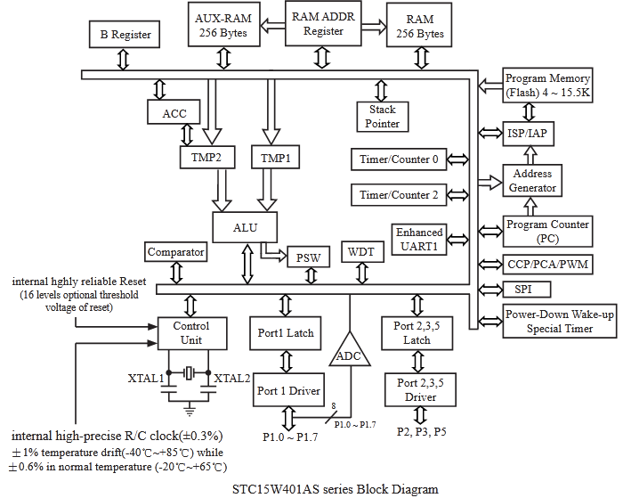
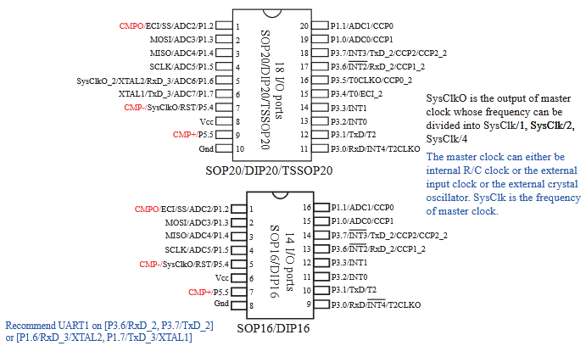
Pin | Pin number (DIP16 / SOP16) | Description
P1.0/ADC0/CCP1 | 15 | P1.0 | Порт GPIO.
P1.0/ADC0/CCP1 | 15 | ADC0 | Вход АЦП канала -0
P1.0/ADC0/CCP1 | 15 | CCP1 | Внешний захват сигнала (или использование измерение частоты), высокоскоростной импульсный выход и выходной канал широтно-импульсной модуляции -1
P1.0/ADC1/CCP0 | 16 | P1.1 | Порт GPIO.
P1.0/ADC1/CCP0 | 16 | ADC0 | Вход АЦП канала -1
P1.0/ADC1/CCP0 | 16 | CCP1 | Внешний захват сигнала (или использование измерение частоты), высокоскоростной импульсный выход и выходной канал широтно-импульсной модуляции -0
P1.2/ADC2/SS/ECI/CMPO | 1 | P1.2 | Порт GPIO.
P1.2/ADC2/SS/ECI/CMPO | 1 | ADC2 | Вход АЦП канала -2
P1.2/ADC2/SS/ECI/CMPO | 1 | SS | SPI Synchronous Serial Interface Sblem Selection Signal
P1.2/ADC2/SS/ECI/CMPO | 1 | ECI | External pulse input feet of the CCP / PCA counter
P1.2/ADC2/SS/ECI/CMPO | 1 | CMP | Comparative results of comparator output pin
P1.3/ADC3/MOSI | 2 | P1.3 | Порт GPIO.
P1.3/ADC3/MOSI | 2 | ADC3 | Вход АЦП канала -3
P1.3/ADC3/MOSI | 2 | MOSI | SPI synchronous serial interface of the main outline (output of the master And from the device input)
P1.4/ADC4/MISO | 3 | P1.4 | Порт GPIO.
P1.4/ADC4/MISO | 3 | ADC4 | Вход АЦП канала -4
P1.4/ADC4/MISO | 3 | MISO | SPII synchronous serial interface main entry (input for master devices) And from the output of the device)
P1.5/ADC5/SCLK | 4 | P1.5 | Порт GPIO.
P1.5/ADC5/SCLK | 4 | ADC5 | Вход АЦП канала -5
P1.5/ADC5/SCLK | 4 | SCLK | SPI synchronous server clock signal
P5.4/RST/SysClkO/CMP- | 5 | P5.4 | Standard I / O port5 [4]
P5.4/RST/SysClkO/CMP- | 5 | RST | Reset foot (high level reset)
P5.4/RST/SysClkO/CMP- | 5 | SysClkO | System clock output (output frequency can be sysclk / 1, sysclk / 2, sysclk / 4)  The system clock refers to the actual working clock of the main clock, which is supplied to the CPU, the timer, can be the internal R / C clock, or the clock generated by the external input clock or external crystal oscillation; SysClk means the system Clock frequency.
Vcc | 6 | Positive power
P5.5/CMP+ | 7 | P5.5 | Порт GPIO.
P5.5/CMP+ | 7 | CMP+ | The comparator positive electrode input (if the port is used as the comparator positive electrode, the port needs to be set to high-resistance input)
Gnd | 8 | Power supply negative, ground
P3.0/RxD/INT4/T2CLKO | 9 | P3.0 | Порт GPIO.
P3.0/RxD/INT4/T2CLKO | 9 | RxD | Serial data receiving end
P3.0/RxD/INT4/T2CLKO | 9 | INT4 | External interruption 4, can only fall down the interrupt, INT4 supports power-off wakeup
P3.0/RxD/INT4/T2CLKO | 9 | T2CLKO | T2's clock output can be configured to configure the pin to T2CLKO by setting INT_CLKO [2] bit / T2CLKO
P3.1/TxD/T2 | 10 | P3.1 | Порт GPIO.
P3.1/TxD/T2 | 10 | TxD | Serial data transmission end
P3.1/TxD/T2 | 10 | T2 | External input of timer / counter 2
P3.2/INT0 | 11 | P3.2 | Порт GPIO.
P3.2/INT0 | 11 | INT0 | External interrupt 0, both rising edge interrupts can also fall along the edge interrupt.  If IT0 (tCon.0) is set to 1, the INT0 pin is only lowered.  Along the interruption. If IT0 (TCON.0) is cleared 0, the INT0 pin supports both rising edge interrupts and supporting falling edge interrupts.  INT0 supports power-off wakeup.
P3.3/INT1 | 12 | P3.3 | Порт GPIO.
P3.3/INT1 | 12 | INT1 | External interrupt 1, or both rising edge interrupts can also fall into the interrupt.  If IT1 (TCON.2) is set to 1, the INT1 pin is only a falling edge interrupt. If IT1 (TCON.2) is cleared 0, the INT1 pin supports both rising edge interrupts also supporting the falling edge interrupt.  INT1 supports power-off wakeup.
P3.6/INT2/RxD_2/CCP1_2 | 13 | P3.6 | Порт GPIO.
P3.6/INT2/RxD_2/CCP1_2 | 13 | INT2 | External interrupt 2, only falling down the interrupt, INT2 supports power out of the electricity
P3.6/INT2/RxD_2/CCP1_2 | 13 | RxD_2 | Serial data receiving end
P3.6/INT2/RxD_2/CCP1_2 | 13 | CCP1_2 | External signal capture (frequency measurement or use), high speed pulse output and pulse width modulation output channel-1
P3.7/INT3/TxD_2/CCP2/CCP2_2 | 14 | P3.7 | Порт GPIO.
P3.7/INT3/TxD_2/CCP2/CCP2_2 | 14 | INT3 | External interrupt 3, only falling down the interrupt, INT3 supports power-off wake-up
P3.7/INT3/TxD_2/CCP2/CCP2_2 | 14 | TxD_2 | Serial data receiving end
P3.7/INT3/TxD_2/CCP2/CCP2_2 | 14 | CCP2 | External signal capture (frequency measurement or use), high speed pulse output and pulse width modulation output channel-2
P3.7/INT3/TxD_2/CCP2/CCP2_2 | 14 | CCP1_2 | External signal capture (frequency measurement or use), high speed pulse output and pulse width modulation output channel-2

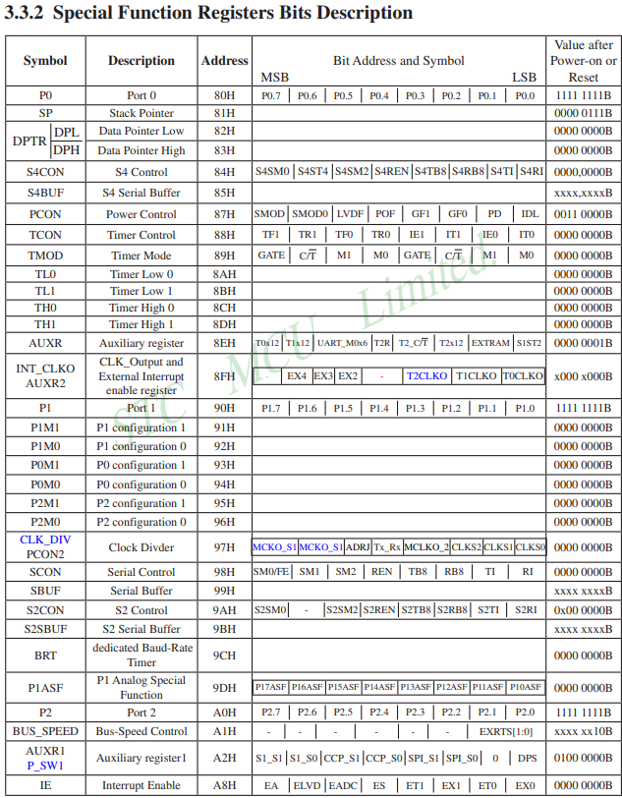
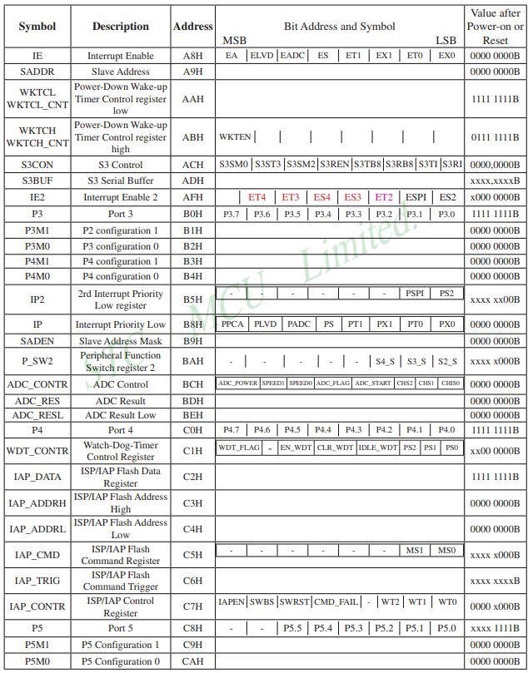
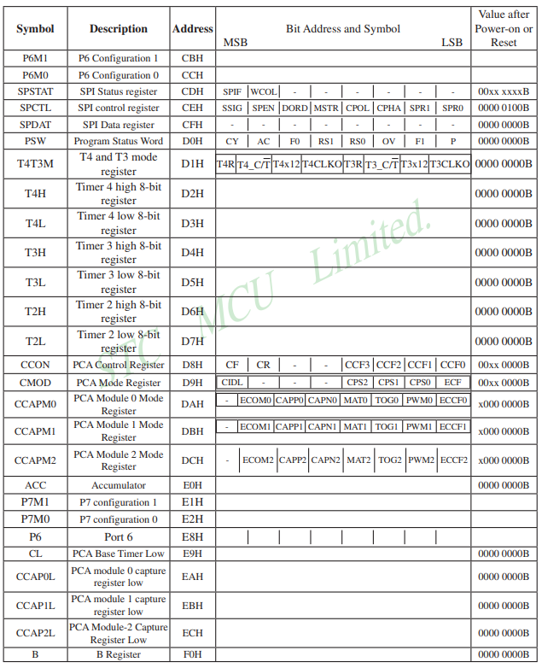
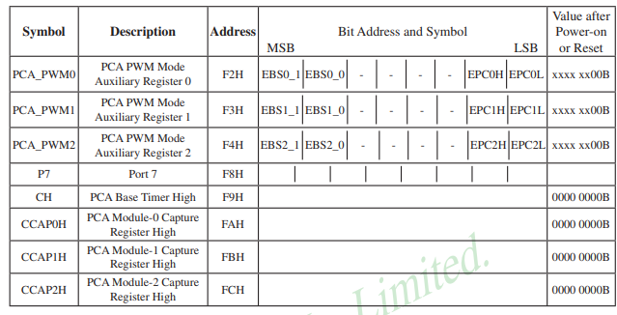
// битовые операции (напоминалка)
// & bitwise AND
// ^ bitwise exclusive OR
// | bitwise inclusive OR
//
// Bit value Results of
// E1 E2 E1 & E2 E1 ^ E2 E1 | E2
// 0 0 0 0 0
// 1 0 0 1 1
// 0 1 0 1 1
// 1 1 1 0 1
//
// MK = stc15w408as DIP20:
// -----------------------------------------------------
// 1 P1.2/ADC2/SS/ECI/CMPO CCP0/ADC1/P1.1 20
// 2 P1.3/ADC3/MOSI CCP1/ADC0/P1.0 19
// 3 P1.4/ADC4/MISO CCP2_2/CCP2/TxD_2/INT3/P3.7 18
// 4 P1.5/ADC5/SCLK CCP1_2/RxD_2/INT2/P3.6 17
// 5 P1.6/ADC6/RxD_3/XTAL2/MCLKO_2 CCP0_2/T0CLKO/P3.5 16
// 6 P1.7/ADC7/TxD_3/XTAL1 ECI_2/T0/P3.4 15
// 7 P5.4/RST/MCLKO/CMP- INT1/P3.3 14
// 8 Vcc INT0/P3.2 13
// 9 P5.5/CMP+ T2/TxD/P3.1 12
//10 Gnd T2CLKO/INT4RxD/P3.0 11
// -----------------------------------------------------
// светодиод присоеденяем (через резистор 470 ом) порт Р1.1

#define FOSC 11059200UL //11.0592 MHz
//#define FOSC 18432000UL //18.432 MHz
//#define FOSC 22118400UL //22.1184 MHz
//#define FOSC 24000000UL //24 Mhz
//#define FOSC 33177000UL //33.177 Mhz
//#define FOSC 35000000UL //35 Mhz

#include "stc15.h"

void delay_ms(unsigned int ms)
{
unsigned int i;
do{
i = FOSC / 13000; //13к-практическое значение, под любую частоту проца
while(--i) ;
}while(--ms);
}

Тактирование микроконтроллера STC15W408AS
Микроконтроллер STC15W408AS имеет два источника синхронизации: внутренние высокоточные R/C-такты и внешние часы (внешние входные часы или часы, генерируемые внешним кварцевым генератором). Внутренние высокоточные R/C-такты (± 0,3%), ± 1% теплый, теплый средний вес ± 0,6% (- 20 ° C ~ + 65 ° C) при комнатной температуре.
После настройки генератора можно задействовать для MCU замедляющий механизм в целях экономии потребляемой энергии. Замедление MCU осуществляется записью ненулевых значений в биты CLKS[2:0] регистра CLK_DIV. Эта функция особенно полезна для снижения потребления энергии в режиме ожидания (idle mode), если пользователь запишет в биты CLKS[2:0] ненулевое значение перед входом в idle mode.
CLK_DIV (регистр делителя тактовой частоты, адрес 97h).
Описание связанного бита управления:
Биты {MCKO_S1, MCKO_S0}разрешение на вывод тактовой частоты и её деление:
00: запрет вывода тактовой частоты.
01: Вывод тактовой частоты без делителя = MCLK/1.
10: Вывод тактовой частоты с делителем на 2 = MCLK/2.
11: Вывод тактовой частоты с делителем на 4 = MCLK/4.
Биты {CLKS2, CLKS1, CLKS0} задают коэффициент деления тактовой частоты:
000: тактовая частота RC-генератора не делится (поступает непосредственно на узлы MCU, это состояние по умолчанию).
001: частота делится на 2.
010: частота делится на 4.
011: частота делится на 8.
100: частота делится на 16.
101: частота делится на 32.
110: частота делится на 64.
111: частота делится на 128.
Системные часы относятся к фактическим рабочим часам для деления первичных часов и подачи их на ЦП, Таймер, Последовательный порт, SPI, CCP/PWM/PCA и АЦП-преобразователь.
MCLK — это основная тактовая частота, а MCLKO означает выход системного тактового сигнала. SYSCLK относится к системной тактовой частоте, а sysclko означает выход системного тактового сигнала.
MCLKO_2: Бит выбора расположения основного тактового выхода
0: Вывод основных часов на порт MCLKO/P5.4;
1: Вывод основных часов на внешний выход MCLKO_2 / P1.6;
На скриншоте показан пример выбора тактовой частоты для MCU типа STC15F104E с помощью утилиты STC-ISP.exe:
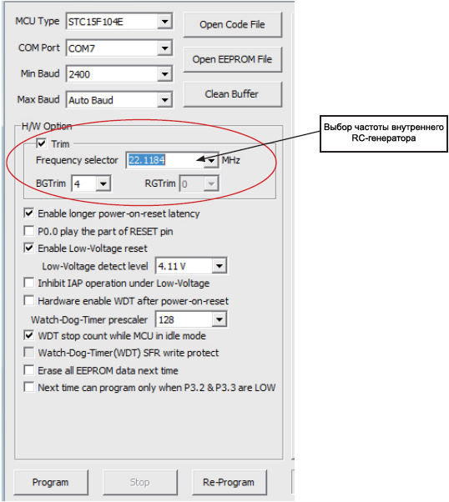

#include "stc15.h"
//биты регистра делителя частоты CLK_DIV
#define MCKO_0 0x00 // вывод тактовой частоты отключен
#define MCKO_1 0x40 // тактовая частота без деления, выходная тактовая частота = MCLK / 1
#define MCKO_2 0x80 // тактовая частота делится на 2, выходная тактовая частота = MCLK / 2
#define MCKO_4 0xc0 // тактовая частота делится на 4, выходная тактовая частота = MCLK / 4
// Общее управление делением часов
#define CLKS_1 0x00 // Основная тактовая частота / 1, не делится
#define CLKS_2 0x01 // Основная тактовая частота / 2
#define CLKS_4 0x02 // Основная тактовая частота / 4
#define CLKS_8 0x03 // Основная тактовая частота / 8
#define CLKS_16 0x04 // Основная тактовая частота / 16
#define CLKS_32 0x05 // Основная тактовая частота / 32
#define CLKS_64 0x06 // Основная тактовая частота / 64
#define CLKS_128 0x07 // Основная тактовая частота / 128
// Выходной контакт управления
#define mCLKO_2 0x00; // Вывод основных часов в порт MCLKO/P5.4;
void main()
{
// Частота выходного сигнала 2 Делимое во внешнем выходе P5.4
CLK_DIV = MCKO_1 | CLKS_2;
while (1);
}
Видно, что входная частота составляет 5,54 МГц. По сути, это половина настроек программного обеспечения для загрузки STC-ISP для половины 11,0592 МГц.

Настраиваемые порты ввода-вывода микроконтроллера STC15W408AS
Микроконтроллер STC15W408AS имеет 14 портов ввода-вывода. Все порты ввода-вывода могут быть сконфигурированы программным обеспечением на четыре типа:

Квазидвунаправленный порт: тот же режим, что и у портов P1, P2 и P3 традиционного 8051, а потребляемый ток достигает 20 мА.
Обычно квазидвунаправленный порт может использоваться только для цифрового ввода и вывода. При вводе он находится в состоянии слабого подтягивания (около 50K подтягивания), и порт имеет только два состояния: высокое или низкое. Перед тем, как квазидвунаправленный порт прочитает внешнее состояние, он должен быть зафиксирован как 1 для считывания правильного внешнего состояния.
Двухтактный выход: Двухтактный режим обычно используется, когда требуется больший ток возбуждения. Сильный подтягивающий выход может достигать 20 мА, и требуется внешний резистор ограничения тока. Самая большая особенность двухтактного выхода заключается в том, что он действительно может выводить высокий и низкий уровень, и он имеет способность возбуждения на обоих уровнях.
Вход с высоким импедансом: Когда вход имеет высокий импеданс, то потребление тока как на высоком, так и низком уровне очень малы (обычно несколько микроампер). Вход с высоким импедансом используется как входной штифт, и ток в него, по сути, не течет.
Вход с открытым стоком: Внутренний резистор отключается, поэтому выход с открытым стоком не может реально выводить высокий уровень, то есть нет возможности управления на высоком уровне, и для управления необходим внешний подтягивающий резистор. Уровень выхода полностью зависит от внешнего подтягивающего резистора и определяется напряжением питания. Поэтому очень удобно использовать выход с открытым стоком, где требуется смещение уровня.
Нагрузка каждого пина порта ввода-вывода может достигать 20 мА, но у 20-контактных или 32-контактных микроконтроллеров общая нагрузка чипа не должна превышать 90 мА
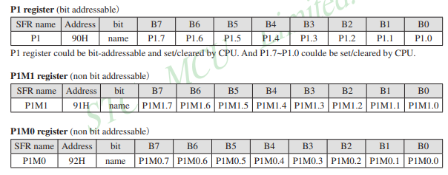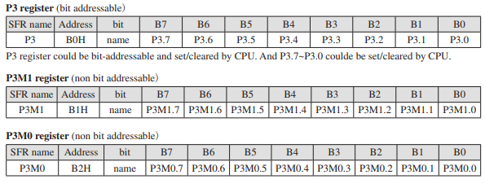
P1 конфигурация <P1.7, P1.6, P1.5, P1.4, P1.3, P1.2, P1.1, P1.0 port> для каждого бита вывода
P1M1[7:0] | P1M0[7:0] | I/O ports Mode
0 | 0 | квази_двунаправленный (традиционный выход порта ввода-вывода 8051), Ток потребления до 20 мА, ток подтяжки 270 мкА, Из-за производственной ошибки фактический ток подтяжки составляет 270 мкА ~ 150 мкА
0 | 1 | двухтактный выход (мощный подтягивающий выход, ток может быть до 20 мА, необходимо добавить резисторы для ограничения тока)
1 | 0 | только вход (высокое сопротивление)
1 | 1 | Открытый сток, внутренние подтягивающие резисторы должны быть отключены, а внешние подтягивающие резисторы должны быть подключены

P3 конфигурация <P3.7, P3.6, P3.5, P3.4, P3.3, P3.2, P3.1, P3.0 port> для каждого бита вывода
P3M1[7:0] | P3M0[7:0] | I/O ports Mode
0 | 0 | квази_двунаправленный (традиционный выход порта ввода-вывода 8051), Ток потребления до 20 мА, ток подтяжки 270 мкА, Из-за производственной ошибки фактический ток подтяжки составляет 270 мкА ~ 150 мкА
0 | 1 | двухтактный выход (мощный подтягивающий выход, ток может быть до 20 мА, необходимо добавить резисторы для ограничения тока)
1 | 0 | только вход (высокое сопротивление)
1 | 1 | Открытый сток, внутренние подтягивающие резисторы должны быть отключены, а внешние подтягивающие резисторы должны быть подключены

Специальное пояснение выводов P1.7/XTAL1 и P1.6/XTAL2
Все порты ввода-вывода по умолчанию устанавливаются в квазидвунаправленный/слабый режим после сброса при включении питания. Но P1.7/XTAL1 и P1.6/XTAL2 не обязательно находятся в квазидвумерном/слабом режиме после сброса при включении питания, поскольку P1.7 и P1.6 также могут использоваться как внешние кристаллы или тактовые выводы XTAL1 и XTAL2. Когда P1.7/XTAL1 и P1.6/XTAL2 используются как XTAL1 и XTAL2, они находятся в режиме входа с высоким импедансом после сброса при включении питания
Режим P1.7/XTAL1 и P1.6/XTAL2 устанавливается в соответствии со следующими шагами после каждого сброса при включении питания:
Сначала P1.7/XTAL1 и P1.6/XTAL2 будут установлены в режим входа с высоким импедансом в течение короткого времени;
Затем MCU автоматически определит настройки P1.7/XTAL1 и P1.6/XTAL2, которые пользователь делал в STCISP Writer / Programmer в прошлый раз;
Если P1.7/XTAL1 и P1.6/XTAL2 были установлены на общие порты ввода-вывода в STC-ISP Writer / Programmer в прошлый раз, они будут находиться в квазидвунаправленном / слабом режиме подтяжки после сброса при включении питания;
Если P1.7/XTAL1 и P1.6/XTAL2 были установлены на XTAL1 и XTAL2 в STC-ISP Writer / Programmer в прошлый раз, они будут находиться в режиме входа с высоким импедансом после сброса при включении питания

#include "stc15.h"

void delay_ms(int n) //для тактовой 11,0592МГц
{
int x;
while (n--) {x = 610; while (x--);}
}

void main()
{
P1M0 = 0x00; //0x00 -квазидвухнаправленый (классический 8051), 0x02 -двухтактный выход
P1M1 = 0x00;
while (1)
{
P11 = 1; // LED off
delay_ms(500); // Waiting for 0,5s
P11 = 0; // LED lights up
delay_ms(500); // Waiting for 0,5s
}
}

Вход кнопки микроконтроллера STC15W408AS
Здесь используется кнопка подключения P3.2 к GND. Внешний светодиод P1.1 к GND.
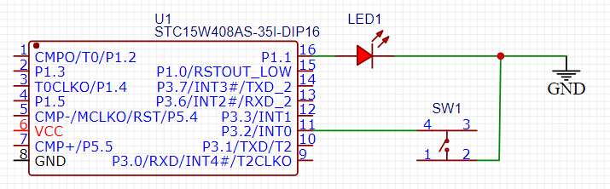
#include "stc15.h"

void main()
{
P11 = 0; // Initial setting P1.1 0 extinguished LED
while (1)
{
if (P32 == 0) { // P3.2 detected button to press
P11 =! P11; // p1.1 Output
}
}
}

Система прерываний микроконтроллера STC15W408AS
Микроконтроллеры серии STC15F408AD поддерживают 12 источников прерываний:
внешнее прерывание 0 (INT0), прерывание таймера 0, внешнее прерывание 1 (INT1), прерывание последовательного порта (UART), прерывание АЦП, обнаружение низкого напряжения (LVD), прерывание CCP/PCA/PWM, прерывание SPI, внешнее прерывание 2 (INT2), внешнее прерывание 3 (INT3), прерывание таймера 2 и внешнее прерывание 4 (INT4).

За исключением внешнего прерывания 2 (INT2), внешнего прерывания 3 (INT3), прерывание таймера 2 и внешнее прерывание 4 (INT4) имеют фиксированный самый низкий приоритет, все остальные прерывания имеют два уровня приоритета, соответствующий бит для указания приоритета прерывания, размещенный в SFR-регистре IP (имя этот регистр получил от сокращения Interrupt Priority). Если у прерывания приоритет выше, то оно не может быть прервано другим прерыванием, у которого такой же приоритет, или ниже. Если одновременно произошли 2 прерывания с разным уровнем приоритета, то сначала будет обработано то прерывание, у которого приоритет выше. Если одновременно поступили запросы на прерывание от источников прерывания с одинаковым приоритетом, то для определения, какое прерывание будет обработано первым, будет использоваться внутренняя порядковая последовательность (internal polling sequence).

Микроконтроллер STC15W408AS имеет четыре внешних прерывания: внешнее прерывание 0 (INT0), внешнее прерывание 1 (INT1), внешнее прерывание 2 (INT2), внешнее прерывание 3 (INT3).
Внешнее прерывание 0 (INT0) и внешнее прерывание 1 (int1) имеют два метода запуска: 1)нарастающий фронт или спадающий фронт 2) только спадающий фронт
IT0/TCON.0 и IT1/TCON.2 в регистре TCON определяют, что внешние прерывания 0 и 1 являются нарастающими и падающими фронтами, которые срабатывают или только падающими фронтами. Если ITX = 0 (x = 0, 1), система может сгенерировать внешнее прерывание после того, как стопа INTX (X = 0, 1) обнаружит нарастающий или падающий фронт. Если ITX = 1 (x = 0, 1), то система может сгенерировать внешнее прерывание после стопы INTX (X = 0, 1). Внешнее прерывание 0 (INT0) и внешнее прерывание 1 (int1) также могут использоваться для пробуждения микроконтроллера из режима выключения питания.

Внешнее прерывание 2 (INT2), внешнее прерывание 3 (int3) может только срабатывать по фронту. Флаг запроса прерывания внешнего прерывания 2-3 скрыт и не виден пользователю, поэтому нет необходимости очищать "0". Эти флаги запроса прерывания автоматически очищаются немедленно, когда соответствующая программа обслуживания прерывания отвечает или когда прерывание разрешает бит EXN (n = 2, 3) очищается. Эти флаги запроса прерывания также могут запрещать соответствующим прерываниям разрешать битам управления очищаться "0" (специальное приложение). Внешнее прерывание 2 (INT2), внешнее прерывание 3 (int3) также могут использоваться для пробуждения одного чипа из режима пониженного энергопотребления.

Так как каждый такт выбирается один раз на внешний вывод прерывания, для того, чтобы гарантировать, что входной сигнал должен поддерживаться по крайней мере 2 такта. Если внешнее прерывание является только триггером спадающим фронтом, требуется поддерживать высокий уровень по крайней мере 1 такт на соответствующем выводе, а низкий уровень должен продолжаться по крайней мере один такт, чтобы гарантировать, что спадающий фронт обнаружен ЦП. Аналогично, если внешнее прерывание является нарастающим фронтом, спадающий фронт может быть запущен, и требуемый вывод поддерживает низкий уровень или по крайней мере 1 такт, а высокий уровень или низкий уровень должны продолжаться по крайней мере один такт. Это гарантирует, что ЦП может обнаружить нарастающий или спадающий фронт.

Мнемоника регистра | Описание | Адрес SFR | Номера и мнемоника бит |  |  |  |  |  |  |  | Значение после сброса (POR или другого типа сброса)
Мнемоника регистра | Описание | Адрес SFR | 7 | 6 | 5 | 4 | 3 | 2 | 1 | 0 | Значение после сброса (POR или другого типа сброса)
IE | Interrupt Enable (разрешение прерываний) | A8h | EA | ELVD | EADC | ES | ET1 | EX1 | ET0 | EX0 | 00000000
IE2 | Interrupt Enable 2 (разрешение прерываний) | AFh | - | ET4 | ET3 | ES4 | ES3 | ET2 | ESPI | ES2 | X0000000
INT_CLKO AUXR2 | Регистр разрешения внешних прерываний и вывода сигнала тактирования | 8Fh | - | EX4 | EX3 | EX2 | MCKO_S2 | T2CLKO | T1CLKO | T0CLKO | X0000000
IP | Interrupt Priority (установка повышенного приоритета) | B8h | PPCA | PLVD | PADC | PS | PT1 | PX1 | PT0 | PX0 | X0000000
IP2 | Interrupt Priority2 (установка повышенного приоритета) | B5h | - | - | - | PX4 | PPWMFD | PPWM | PSP1 | PS2 | XX00000
TCON | Timer Control (управление таймерами) | 88h | TF1 | TR1 | TF0 | TR0 | IE1 | IT1 | IE0 | IT0 | 00000000
PCON | Power Control (управление питанием) | 87h | - | - | LVDF | POF | GF1 | GF0 | PD | IDL | xx110000
ADC_CONTR | ADC control (управление АЦП) | BCh | ADC_POWER | SPEED1 | SPEED0 | ADC_FLAG | ADC_START | CHS2 | CHS1 | CHIS0 | 00000000

Регистр IE — это общий контроль прерываний. IP — это регистр управления приоритетом прерываний. Нижние 4 бита TCON — это внешнее прерывание 0 и внешний бит управления прерыванием 1. В общем случае нам нужно работать только с регистрами IE и TCON.
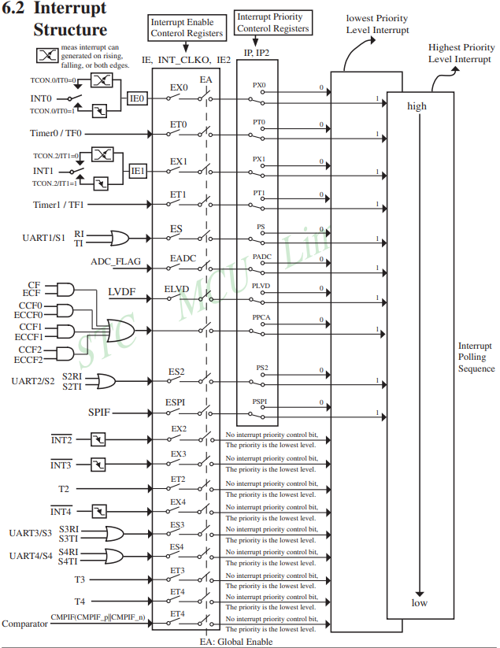

#include "stc15.h"

void main()
{
P11 = 0; //начальная установка P1.1 как низкий уровень LED
IT0 = 1; //Установка типа прерывания INT0 (1-спад по фронту, 0-нарастающий фронт и спад)
EX0 = 1; //разрешить внешнее прерывание INT0
EA = 1; //разрешить все прерывания
while (1);
}
//обработчик внешнего прерывания
void EXINT0() interrupt 0 //INT0 прерывание 0
{
P11 =! P11; //сменить уровень на P1.1
}
Здесь следует объяснить, почему программа обслуживания внешнего прерывания — это прерывание 0. Этот задний номер и приоритет прерывания связаны. Из приведенной выше схемы структуры прерывания мы видим, что приоритет внешнего прерывания ноль является наивысшим, поэтому это 0, а другой будет использоваться позже.
Оба внешних прерывания INT0 и INT1 могут срабатывать как по спаду уровня, так и по его нарастанию, в зависимости от настроек бит IT0 и IT1 регистра TCON. Когда бит ITx (x=0 или 1) установлен, то соответствующее внешнее прерывание INTx активируется по спаду лог. уровня (1 -> 0). Когда бит ITx очищен, то оба перепада сигнала, и отрицательный (1 -> 0), и положительный (0 -> 1) приведут к срабатыванию соответствующего прерывания INTx. Флаги, которые сигнализируют о запросе этих прерываний - IE0 и IE1 в регистре TCON. Флаг прерывания автоматически очистится после подтверждения запуска обработчика прерывания. Прерывания INT0 и INT1 могут вывести CPU из режима сна, даже глубокого (power-down mode).
Прерывания таймеров Timer0 и Timer1 генерируются по флагам TF0 и TF1, которые в большинстве случаев устанавливаются при переполнении соответствующего счетчика таймера. Когда генерируется прерывание таймера, то соответствующий флаг TFx (x=0, 1) аппаратно очистится, когда произойдет передача управления в обработчик прерывания таймера.
Прерывание ADC (аналого-цифровой преобразователь) генерируется по флагу ADC_FLAG (ADC_CONTR.4). Этот флаг должен быть очищен программно.
Прерывание Low Voltage Detect (детектора снижения напряжения питания ниже допустимого уровня) генерируется по флагу LVDF (PCON.5) в регистре PCON. Этот флаг должен быть очищен программно.
Внешние прерывания INT2..INT4 могут срабатывать только по отрицательному перепаду логического сигнала на входе (1 -> 0). Наличие флага прерывания подразумевается, но он недоступен для пользователя. Этот флаг прерывания будет очищен после входа в обработчик прерывания, либо когда сброшен соответствующий бит разрешения прерывания EXn (n=2, 3, 4). INTx (x=2, 3, 4) при срабатывании прерывания могут вывести CPU из режима сна, даже глубокого (power-down mode).
Все биты, которые генерируют прерывания (кроме флагов прерываний INT2..INT4), могут быть установлены или очищены программно, что приведет к тому же результату, как если бы они были установлены или очищены аппаратно. Другими словами, прерывания можно генерировать программно, либо можно программно отменять прерывания, ожидающие своей обработки.
В таблице ниже приведены регистры, которые участвуют в работе с системой прерываний.

IE (Interrupt Enable Register)
Бит | 7 | 6 | 5 | 4 | 3 | 2 | 1 | 0
Имя | EA | ELVD | EADC | - | ET1 | EX1 | ET0 | EX0
EA. Этот флаг может запретить все прерывания сразу, если записать в него лог. 0. Если в него записан лог. 1, то работа каждого прерывания будет зависеть от его бита разрешения прерывания (ELVD, EADC, ET1, EX1, ET0, EX0).
ELVD. Разрешение прерывания, когда детектор обнаружил сбой по питанию.
0: запрет прерывания по снижению напряжения питания ниже допустимого уровня.
1: разрешение прерывания по снижению напряжения питания ниже допустимого уровня.
EADC. Разрешение прерывания ADC.
0: запрет прерывания по завершению преобразования АЦП.
1: разрешение прерывания по завершению преобразования АЦП.
ET1. Timer1 interrupt enable, разрешение прерывания от Timer1.
0: запрет прерывания Timer1.
1: разрешение прерывания Timer1.
EX1. Разрешение внешнего прерывания 1.
0: запрет прерывания INT1.
1: разрешение прерывания INT1.
Отрицательный перепад на INT1 приведет к прерыванию, если бит IT1 (TCON.2) установлен, и оба перепада, и отрицательный, и положительный, приведут к прерыванию, если IT1 (TCON.2) очищен. Флаг прерывания IE1 (TCON.3) будет автоматически очищен после подтверждения прерывания (передачи управления по вектору прерывания). Прерывание INT1 может вывести CPU из режима сна, даже глубокого (power-down mode).
ET0. Timer0 interrupt enable, разрешение прерывания от Timer0.
0: запрет прерывания Timer0.
1: разрешение прерывания Timer0.
EX0. Разрешение внешнего прерывания 0.
0: запрет прерывания INT0.
1: разрешение прерывания INT0.
Отрицательный перепад на INT0 приведет к прерыванию, если бит IT0 (TCON.0) установлен, и оба перепада, и отрицательный, и положительный, приведут к прерыванию, если IT0 (TCON.0) очищен. Флаг прерывания IE0 (TCON.1) будет автоматически очищен после подтверждения прерывания (передачи управления по вектору прерывания). Прерывание INT0 может вывести CPU из режима сна, даже глубокого (power-down mode).

IP (Interrupt Priority Register)
Бит | 7 | 6 | 5 | 4 | 3 | 2 | 1 | 0
Имя | - | PLVD | PADC | - | PT1 | PX1 | PT0 | PX0
Если бит в этом регистре установлен, то это повышает приоритет соответствующего прерывания.
PLVD. Бит повышения приоритета прерывания Low voltage detection.
PADC. Бит повышения приоритета прерывания ADC.
PT1. Бит повышения приоритета прерывания Timer1.
PX1. Бит повышения приоритета прерывания INT1.
PT0. Бит повышения приоритета прерывания Timer0.
PX0. Бит повышения приоритета прерывания INT0.

TCON (Timer/Counter Control Register)
Бит | 7 | 6 | 5 | 4 | 3 | 2 | 1 | 0
Имя | TF1 | TR1 | TF0 | TR0 | IE1 | IT1 | IE0 | IT0
TF1. Timer1 overflow Flag, флаг переполнения Timer1, устанавливается аппаратно при переполнении счетчика таймера. Очищается аппаратно, когда MCU передает управление по вектору обработчика прерывания.
IE1. Interrupt 1 Edge flag, флаг прерывания по перепаду на входе INT1. Устанавливается аппаратно, когда был определен перепад лог. уровня. Очищается, когда обрабатывается прерывание.
TR1. Timer1 Run control bit. Устанавливается или очищается программно, что соответственно разрешает или запрещает работу таймера/счетчика.
IT1. Intenupt 1 Type control bit. Устанавливается или очищается программно, чтобы настроить нужный для срабатывания вид перепада на INT1 (по спаду или по низкому уровню).
TF0. Timer0 overflow Flag, флаг переполнения Timer0, устанавливается аппаратно при переполнении счетчика таймера. Очищается аппаратно, когда MCU передает управление по вектору обработчика прерывания.
IE0. Interrupt 0 Edge flag, флаг прерывания по перепаду на входе INT0. Устанавливается аппаратно, когда был определен перепад лог. уровня. Очищается, когда обрабатывается прерывание.
TR0. Timer0 Run control bit. Устанавливается или очищается программно, что соответственно разрешает или запрещает работу таймера/счетчика.
IT0. Intenupt 0 Type control bit. Устанавливается или очищается программно, чтобы настроить нужный для срабатывания вид перепада на INT0 (по спаду или по низкому уровню).

PCON (Power Control Register)
Бит | 7 | 6 | 5 | 4 | 3 | 2 | 1 | 0
Имя | - | - | LVDF | POF | GF1 | GF0 | PD | IDL
LVDF. Low-Voltage Flag, флаг снижения напряжения питания ниже допустимого уровня. Если было определено событие сбоя по питанию (VCC снизилось ниже порогового уровня LVD), то этот бит установится аппаратно (и должен быть очищен программно).
POF. Power-On flag, флаг, сигнализирующий о включении питания. Устанавливается, когда было обнаружено появление питания, и должен быть очищен программно.
GF1. General-purposed flag 1, флаг общего назначения, который может использоваться в программе пользователя.
GF0. General-purposed flag 0, флаг общего назначения, который может использоваться в программе пользователя.
PD. Power-Down bit, флаг выключения MCU.
IDL. Idle mode bit, флаг перевода MCU в режим ожидания.

INT_CLKO
Бит | 7 | 6 | 5 | 4 | 3 | 2 | 1 | 0
Имя | - | EX4 | EX3 | EX2 | - | - | T1CLKO | T0CLKO
EX4. Разрешение внешнего прерывания 4.
0: запрет прерывания INT4.
1: разрешение прерывания INT4.
Только отрицательный перепад на INT4 приведет к прерыванию. Наличие флага прерывания подразумевается, но он недоступен для пользователя. Этот флаг прерывания будет очищен, когда произошел вход в обработчик прерывания, или когда прерывание INT4 запрещено (EX4=0). Прерывание INT4 может вывести CPU из режима сна, даже глубокого (power-down mode).
EX3. Разрешение внешнего прерывания 3.
Все то же самое, только для INT3.
EX2. Разрешение внешнего прерывания 2.
Все то же самое, только для INT2.
T1CLKO. Когда этот бит установлен, то на вывод P3.4 разрешен вывод тактовой частоты, которую генерирует Timer1. Значение частоты будет равно частоте переполнения Timer1, поделенной на 2.
T0CLKO. Когда этот бит установлен, то на вывод P3.5 разрешен вывод тактовой частоты, которую генерирует Timer0. Значение частоты будет равно частоте переполнения Timer0, поделенной на 2.

ADC_CONTR (AD Control register)
Бит | 7 | 6 | 5 | 4 | 3 | 2 | 1 | 0
Имя | ADC_POWER | SPEED1 | SPEED0 | ADC_FLAG | ADC_START | CHS2 | CHS1 | CHS0
ADC_POWER. Когда этот бит очищен, то блок АЦП выключен. Когда установлен, то на блок АЦП подается питание.
ADC_FLAG. ADC interrupt flag, флаг прерывания по окончанию преобразования АЦП.
ADC_START. ADC start bit, этот бит запускает преобразование ADC. Будет автоматически очищен, когда устройство завершило преобразование.
Как обрабатываются прерывания. На языке программирования C определены специальные имена для функций обработчиков прерывания (Interrupt Service Routine, ISR). В разных средах программирования обработчики ISR декларируются по-разному, но принцип всегда один и тот же - декларация должна явно указывать, что это ISR, и к какому вектору прерывания он относится. Например, в среде разработки Keil C они могут быть определены следующим образом:
void Int0_Routine(void) interrupt 0;
void Timer0_Rountine(void) interrupt 1;
void Int1_Routine(void) interrupt 2;
void Timer1_Rountine(void) interrupt 3;
void ADC_Routine(void) interrupt 5;
void LVD_Routine(void) interrupt 6;
void Int2_Routine(void) interrupt 10;
void Int3_Routine(void) interrupt 11;
void Int4_Routine(void) interrupt 16;
Здесь ключевое слово interrupt является расширением языка C для компилятора Keil, и оно представляет номер вектора соответствующего прерывания и его приоритет, назначаемый по принципу опроса по порядковому номеру. Имя функции произвольное, и оно определяется пользователем.
Выводы внешних прерывания и другие источники прерываний опрашиваются по фронту нарастания цикла выборки каждой инструкции (instruction OPcode fetch cycle). Результат опроса анализируется во время цикла выборки OPcode следующей инструкции. Если один флагов в заданном наборе был установлен на первом цикле, то на втором цикле это будет обнаружено, и система прерываний сделает аппаратный вызов LCALL (дальний вызов подпрограммы по 16-битному адресу) в соответствующий ISR, пока это не было заблокировано одним из следующих условий:
• В настоящий момент выполняется ISR прерывания с таким же приоритетом или более высокого приоритета.
• Текущий цикл (цикл опроса, polling cycle) не последний цикл в процессе выполнения инструкции.
• Выполняется инструкция RETI или любая запись в регистры IE, XICON, IP и IPH.
• Идет процесс, связанный с активностью ISP/IAP.
Любое из этих 4 условий заблокируют аппаратный вызов LCALL в обработчик прерывания ISR. Второе условие гарантирует, что выполняющаяся инструкция завершится перед переходом в ISR. Третье условие гарантирует, что если выполняется инструкция RETI, или любой доступ к IE, IP, то как минимум одна или больше инструкций будут выполнены перед переходом в ISR.
Этот цикл опроса повторяется каждый последний такт в каждом цикле инструкции. Обратите внимание, что если активен флаг прерывания, но он не получает ответа из-за одного из вышеперечисленных условий блокировки, если этот флаг уже не активен в момент снятия условия блокировки, то соответствующее прерывание не будет обработано. Другими словами, когда флаг прерывания был один раз активен, и на него не поступил ответ обработки по вышеперечисленным блокировкам, то если этот флаг прерывания стал неактивен в момент снятия условия блокировки, то это временно заблокированное прерывание не будет обработано. Флаг прерывания, который был активен, но не обработан, не удерживается в памяти. Каждый цикл опроса является новым.
Обратите внимание, что если прерывание с более высоким приоритетом стало активным до начала третьего машинного цикла, то в соответствии с вышеописанными правилами оно будет перенаправлено во время пятого и шестого машинного цикла, без любой инструкции выполняемой подпрограммы ISR с более низким приоритетом.
Таким образом, процессор подтверждает запрос прерывания выполнением аппаратно сгенерированного LCALL в соответствующий ISR. В некоторых случаях это также приводит к очистке флага, который сгенерировал прерывание, и в некоторых случаях такая очистка флага не происходит, тогда очистку должен производить код пользователя. Аппаратно сгенерированный LCALL проталкивает содержимое программного счетчика PC в стек (но PSW автоматически в стек не проталкивается) и в PC загружается адрес, который зависит от обрабатываемого прерывания (адрес из таблицы векторов прерываний), как показано ниже.
Источник прерывания | Адрес вектора
IE0 (внешнее прерывание 0) | 0003h
TF0 (таймер 0) | 000Bh
IE1 (внешнее прерывание 1) | 0013h
TF1 (таймер 1) | 001Bh
- | 0023h
ADC (прерывание АЦП) | 002Bh
LVD (прерывание при сбое по питанию) | 0033h
- | 003Bh
- | 0043h
- | 004Bh
IE2 (внешнее прерывание 2) | 0053h
IE3 (внешнее прерывание 3) | 005Bh
- | 0063h
- | 006Bh
- | 0073h
- | 007Bh
IE4 (внешнее прерывание 4) | 0083h
Выполнение кода продолжается от адреса вектора до места, где находится инструкция RETI. Инструкция RETI информирует процессор, что этот ISR закончился, и тогда два байта адреса возврата извлекаются из стека и перезагружаются в PC. Прерванный поток вычислений будет продолжен с того места, где он был оборван вызовом ISR.
Обратите внимание, что инструкция простого возврата из подпрограммы RET также вернет выполнение в место вызова подпрограммы, но она оставит систему обработки прерываний в состоянии, где она считает, что ISR все еще выполняется.

Порт UART STC15W408AS последовательная связь микроконтроллера
STC15W408AS имеет только один последовательный порт, последовательный порт 1, и 4 рабочих метода, два из которых являются переменными, а третий фиксирован для различных приложений.
Регистры, связанные с последовательным портом 1
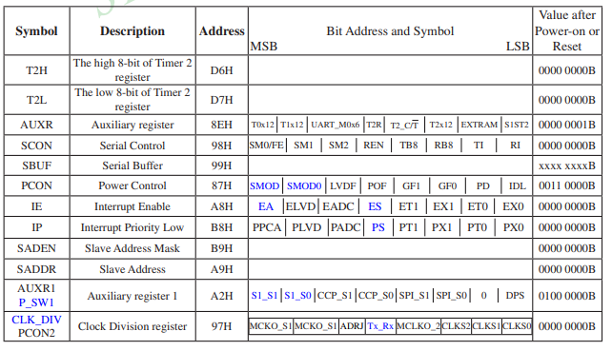
Далее будут объяснены только те части регистров и регистры, которые мне нужны.
************************8051*****************************************

Регистр SCON:
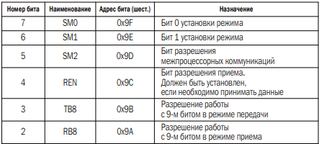
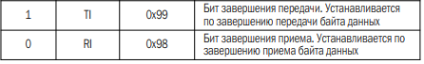
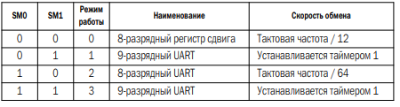
Как видно из таблицы, в зависимости от значений SM0 и SM1 последовательный порт может
работать в двух режимах со скоростью обмена, которая определяется таймером 2, и в двух режи-
мах, при которых скорость обмена определяется тактовой частотой кристалла микроконтроллера.
Бит SM2 устанавливается при организации мультипроцессорного обмена. В настоящее
время в большинстве разработок этот бит не используется.
Бит 4 (REN) разрешает прием данных по последовательному порту и должен быть обязательно установлен, если система будет принимать данные.
Бит RI сигнализирует о завершении приема байта из последовательного порта. Если для обработки данных, проходящих через последовательный порт, используется прерывание, то установка этого бита вызывает прерывание (если установлены соответствующие биты разрешения прерываний).
Бит TI, будучи установлен, сигнализирует о завершении передачи байта через последовательный порт и, если прерывание от сериального порта разрешено, вызывает его.
Если последовательный порт сконфигурирован в один из режимов – 1 или 3, то нужно
установить скорость обмена данными для таймера 2. В этом случае таймер 2 устанавливается в режим автоперезагрузки (auto-reload) значение перезагрузки является 16-разрядным
и помещается в пару регистров RCAP2H (старший байт) и RCAP2L (младший байт). В регистры
RCAP2H:RCAP2L помещается значение, которое вычисляется по формуле:
65536 – (Fosc / 32 скорость обмена).
Так, например, для скорости обмена 9600 бод и тактовой частоты Fosc = 11059000 Гц
регистры RCAP2H:RCAP2L должны содержать значение 65536 – 35,999 = 65500, или 0xFFDC
в шестнадцатеричной нотации. При этом в регистр RCAP2H загружается старший байт, равный
0xFF, а в RCAP2L – значение 0xDC.
Если для таймера 2 установлен какой-нибудь или оба из флагов RCLK (T2CON.5) и/или
TCLK (T2CON.4), то микроконтроллер для синхронизации последовательного обмена данными
будет использовать только таймер 2.
Таким образом, для инициализации обмена данными через последовательный порт необходимо выполнить следующую последовательность шагов: задать режим работы последовательного интерфейса, установив соответствующие биты в регистре SCON; установить в качестве генератора синхронизации обмена данными таймер 2 с соответствующими настройками; начать обмен данными через последовательный порт
***************************END 8051******************************************
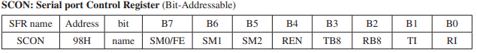
Где SM0, SM1 определяет режим работы последовательного порта 1 путем объединения следующей комбинации:
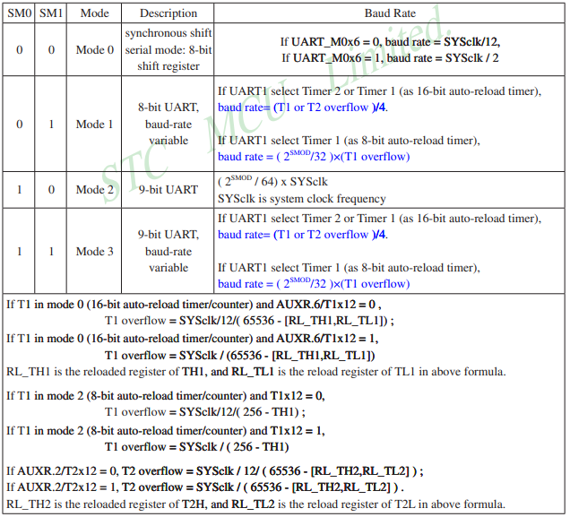
REN: Разрешить/запретить бит управления последовательным приемом. Ren устанавливается программно, то есть REN = 1 разрешено, чтобы последовательный приемник RXD начал принимать информацию. Программный сброс REN, то есть Ren = 0, запрещает прием.
TI: Отправить флаг запроса прерывания. В режиме 0, когда последовательная передача данных заканчивается, внутреннее оборудование автоматически устанавливается, т. е. Ti = 1, запрос хоста прерывается, а ответное прерывание Ti должно быть очищено с помощью программного обеспечения, т. е. Ti = 0. Другими словами, внутреннее оборудование устанавливается внутренним оборудованием, когда начинается стоповый бит, т. е. Ti = 1, а ответное прерывание будет очищено с помощью программного обеспечения.
RI: Прием флага запроса прерывания. В режиме 0, когда последовательный порт получает конец 8-го бита, он автоматически устанавливается внутренним оборудованием, и запрос хоста прерывается на хост, и Ri должен быть очищен программным обеспечением после прерывания, то есть Ri = 0. Другими словами, промежуточное время последовательного приема стопового бита устанавливается внутренним оборудованием, то есть Ri = 1, прерывает ЦП, и RI должен быть очищен программным обеспечением после прерывания. Запрос прерывания для последовательной связи: Когда отправляется кадр, внутреннее оборудование автоматически устанавливает Ti, то есть Ti = 1, запрашивает обработку прерывания; когда получен файл, внутреннее оборудование автоматически устанавливает Ri, то есть Ri = 1, запрашивает обработку прерывания. Поскольку TI и RI являются прерываниями для хоста с «логической» связью, ответ хоста прерывается, когда хост отвечает, и прерывание Ti по-прежнему является запросом RI, и TI и RI должны быть запрошены в программе обслуживания прерывания и затем обработаны отдельно. Поэтому оба флага запроса прерывания не могут быть автоматически установлены аппаратно и должны быть очищены программно, в противном случае ошибка будет появляться в нескольких ответах. SMOD / PCON.7 в регистре управления питанием PCON используется для установки того, удваивается ли скорость передачи данных в режиме 1, режиме 2 и режиме 3.
Значение 1 "TB8 будет автоматически загружено в 9-й бит сдвигового регистра в соответствии с различным рабочим режимом, а приемный регистр последовательного канала является входным сдвиговым регистром. Он равен 0, когда он равен 8. Бит, другими способами это 9 бит. При получении кадра байт данных в сдвиговом регистре загружается в последовательный буфер данных SBUF, а его девятый загружается в бит RB8 в регистре SCON.
SM2 Когда полученные данные недействительны, содержимое RB8 и SBUF не изменяется. Поскольку приемный канал снабжен входным сдвиговым регистром и буфером SBUF, данные принимаются после загрузки данных из сдвигового регистра в SBUF, следующая информация о кадре может быть запущена немедленно, и хост должен взять данные из буфера SBUF до окончания приема кадра, в противном случае данные предыдущего кадра будут потеряны. SBUF отправляется на внутреннюю шину данных параллельно.
SMOD: бит управления двойной скоростью передачи данных.
0: Отключить двойную скорость передачи данных UART.
1: Включить двойную скорость передачи данных UART в режиме 1,2 или 3.
SMOD0: Выбор ошибки кадра.
0: SCON.7 — это функция SM0.
1: SCON.7 — это функция FE. Обратите внимание, что FE будет установлена ​​после ошибки кадра независимо от состояния SMOD0

Регистр буфера данных SBUF
Адрес буферного регистра последовательного порта 1 (SBUF) микроконтроллеров серии STC15 равен 99h. Фактически это два буфера, и операция записи SBUF завершает загрузку данных для передачи, а операция чтения SBUF может считать полученные данные. Две операции соответствуют двум различным регистрам, одна - только для записи регистра, одна - регистр только для чтения.

Регистр данных предусмотрен в последовательном канале. Во всех последовательных методах связи под управлением сигнала SBUF (MOV SBUF, A) данные загружаются в тот же 9-битный сдвиговый регистр, а передние 8 бит - это байты данных, младший бит сдвигается. Выходной бит регистра.

Вспомогательный регистр AUXR
T0X12: Бит управления скоростью таймера 0
0, таймер 0 — это традиционная скорость 8051, деленная на 12;
1, скорость таймера 0 в 12 раз больше традиционной скорости 8051, не деленная

T1X12: Бит управления скоростью таймера 1
0, таймер 1 — это традиционная скорость 8051, деленная на 12;
1, скорость таймера 1 в 12 раз больше традиционной скорости 8051, не деленная

Если UART1 / последовательный порт 1 использует T1 в качестве генератора скорости передачи данных, то UART1 / последовательный порт — это 12T или 1T, определяется T1x12.

UART_M0X6: Бит установки скорости связи последовательного порта в режиме 0
0, скорость последовательного порта 1 в режиме 0 — это скорость традиционного однокристального последовательного порта 8051, деленная на 12;
1, скорость последовательного порта 1 в режиме 0 в 6 раз выше, чем у традиционного последовательного порта 8051 на одной микросхеме, 2 делится

T2R: Таймер 2 разрешает биты управления
0, таймеру 2 не разрешено работать;
1, разрешает запуск таймера 2

T2_C / T: Управляющий таймер 2 используется как таймер или счетчик
0, используется как таймер (подсчет внутренних системных часов);
1. Используется как счетчик (подсчет внешнего импульса контакта T2 / P3.1)

T2X12: Бит управления скоростью таймера 2
0, таймер 2 — это традиционная скорость 8051, 12 делится;
1, скорость таймера 2 в 12 раз больше традиционной 8051, не делится

Если последовательный порт 1 или последовательный порт 2 используется в качестве генератора скорости передачи данных, последовательный порт 1 или последовательный порт 2 составляет 12t или 1T по t2x12.

EXTRAM: внутренний / внешний бит управления доступом к ОЗУ
0, позволяя логике быть логическим расширением ОЗУ в корпусе;
1. Запретить использование логики в фильме, расширение ОЗУ физически находится в корпусе

S1ST2: последовательный порт 1 (UART1) выбирает биты управления таймером 2 для генератора скорости Поттера
0, выбирает таймер 1 в качестве генератора скорости передачи данных для последовательного порта 1 (UART1);
1. Выберите Таймер 2 в качестве генератора скорости передачи данных для последовательного порта 1 (UART1), в этот момент таймер 1 освобождается, его можно использовать как автономный таймер для выбора таймера 1 для выполнения функции генератора скорости передачи данных, или выберите Таймер 2 в качестве генератора скорости передачи данных.

При установке битов S1ST2 (биты выбора скорости последовательного порта) в регистре AuxR последовательный порт 1 выбирает таймер 2 в качестве генератора скорости передачи данных, в этот момент таймер 1 может быть освобожден как таймер/счетчик/тактовый выход..
Для однокристального микрокомпьютера серии STC15 последовательный порт 2 может использовать только таймер 2 в качестве генератора скорости передачи данных, а другие таймеры могут быть выбраны в качестве генератора скорости передачи данных.
Последовательный порт 1 по умолчанию использует таймер 2 в качестве генератора скорости передачи данных, или таймер 1 может быть выбран в качестве генератора скорости передачи данных;
Последовательный порт 3 по умолчанию выбирает таймер 2 в качестве генератора скорости передачи данных, или таймер 3 может быть выбран в качестве генератора скорости передачи данных;
Последовательный порт 4 по умолчанию выбирает таймер 2 в качестве генератора скорости передачи данных, или таймер 4 может быть выбран в качестве генератора скорости передачи данных

Таймер 2 Регистр T2H, T2L
Регистр таймера 2 T2H (адрес D6H, значение сброса 00h) и регистр T2L (адрес D7H, значение сброса 00h) используются для сохранения постоянной времени перезагрузки.
Примечание: Для последовательного порта STC15 2 таймер 2 может использоваться только как генератор скорости передачи данных, а другие таймеры могут быть выбраны в качестве генератора скорости передачи данных; и таймер 2 выбора последовательного порта 1 по умолчанию в качестве генератора скорости передачи данных, также может быть выбран в качестве генератора скорости передачи данных; таймер 2 выбора последовательного порта 3 по умолчанию в качестве генератора скорости передачи данных или таймер 3 также может быть выбран в качестве генератора скорости передачи данных; таймер 2 выбора последовательного порта 4 по умолчанию в качестве генератора скорости передачи данных может также выбрать таймер 4.
Регистры ES и PS, связанные с прерыванием последовательного порта 1
Прерывание последовательного порта разрешает бит ES в регистре разрешенных прерываний IE, формат регистра разрешенных прерываний следующий:
IE: Регистр разрешения прерываний (заменяемый адрес)
EA: Общее прерывание ЦП позволяет управлять позициями
EA = 1, ЦП разрешает все прерывание далее управление битами определенных прерываний,
EA = 0, ЦП запрещает все прерывания.

Роль EA заключается в том, чтобы прерывание позволяло формировать многоуровневое управление. То есть, каждый источник прерывания сначала контролируется EA; затем каждым источником прерывания
Прерывание позволяет управлять битом управления.

ES: биты разрешения последовательного устного прерывания
ES = 1, разрешает прерывание последовательного порта,
ES = 0, запрещает прерывание последовательной линии.
IP: регистр управления приоритетом прерывания низкий (конфиденциально)
PS: Бит управления приоритетом прерывания последовательного порта 1.
Когда PS = 0, последовательный порт 1 прерывает как прерывание с самым низким приоритетом (приоритет 0)
Когда PS = 1, последовательный порт 1 прерывает как прерывание с самым высоким приоритетом (приоритет 1)

последовательный порт 1 Режим работы 1: 8-битный UART, переменная скорость передачи данных
Когда программное обеспечение устанавливает SCON SM0, SM1 равно «01», последовательный порт 1 работает в режиме 1. Этот режим представляет собой 8-битный формат UART, информация об одном кадре составляет 10 бит: 1 стартовый бит, 8 бит данных (низкий в первом) и 1 стоповый бит. Скорость передачи данных может быть установлена ​​по мере необходимости. TXD / P3.1 передается, а RXD / P3.0 принимает информацию для принимающей стороны, последовательный порт является процессом передачи полного дуплекса, принимает / передает режим последовательного порта 1: Когда отправляется режим последовательной связи, данные сериализуются Передача TXD вывода. Когда хост выполняет запись SBUF, начинается передача последовательной связи, и сигнал «SBUF» записывается в «1», чтобы загрузить 9-й бит регистра передачи и уведомить блок управления TX о начале отправки. Отправка синхронизации Синхронизируется 16-частотным счетчиком. Сдвиговый регистр переносит данные вправо, чтобы отправить порт TXD, и непрерывно перемещается в «0» на левой стороне данных. Когда наивысшее смещение данных перемещается в выходную позицию сдвигового регистра, за которым следует 9-й бит 1 ", в его левой части все "0", это условие заставляет блок управления TX переместить последний выходной сигнал, затем позволяет сигналу передачи send "потерпеть неудачу, завершает передачу одного кадра, и бит запроса прерывания бита Ti, т. е. Ti = 1, запрашивает обработку прерывания на хосте.
Процесс приема режима 1: Когда программное обеспечение настроено на разрешение бита флага REN, т. е. Ren = 1, приемник производит выборку последовательного порта приема RXD со скоростью выбранной скорости передачи данных 16, когда порт RXD обнаружен. Когда «1» → «0» является отрицательным переходом, приемник запускается для приема данных и немедленно сбрасывает 16-разделенный счетчик и помещает 1ffh в регистр сдвига. Сброс 16-разделения Acer заключается в синхронизации его с временем входного бита. 16 16 состояний делителей - это 1 скорость передачи данных (каждое время приема бита) - это 16 изометрических, и порт RXD выбирается детектором в состоянии 7, 8, 9 каждого времени, и принимается полученное значение. Это выборка до «трех», то же самое значение не менее 2 раз, и влияние помех устраняется, а надежность повышается. В начальной позиции, если полученное значение не равно "0" (низкий уровень), стартовый бит недействителен, сбрасывает схему приема, а стартовый бит 1 "→ 0" действителен, затем введите его. Регистр битов и получите остаток этого кадра. Полученные данные перемещаются с правой стороны регистра сдвига приема, а загруженный 1ffh удаляется с левой стороны. Когда стартовый бит равен 0 "Левая сторона регистра, так что контроллер RX делает последний сдвиг, завершает кадр приема.
Если одновременно выполняются два условия:
•RI=0;
• SM2 = 0 или полученный стоповый бит равен 1.

Полученные данные действительны, реализуя SBUF, стоповый бит входит в RB8, устанавливает Ri, т. е. Ri = 1, запрашивает прерывание у хоста, если вышеуказанные два условия не могут быть выполнены одновременно, полученные данные исчерпываются и теряются, независимо от того, удовлетворяется условие или нет, приемник выполняет переход "1" → "0" на порту RXD, продолжает прием следующего кадра. Прием действителен, после прерывания ответа должен быть 0, т. е. Ri = 0. Обычно последовательная связь работает в режиме 1, а SM2 устанавливается в "0".
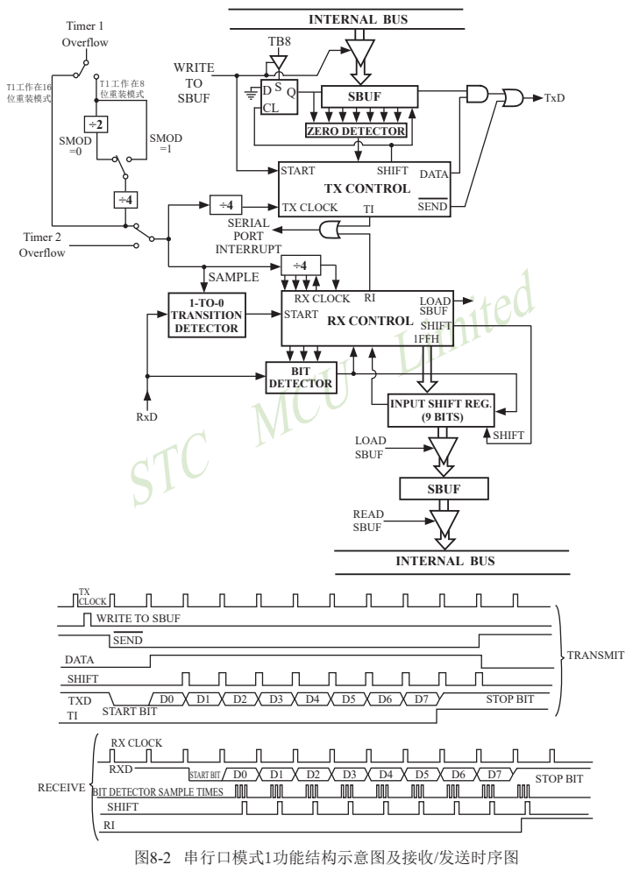
//Процедура тестирования последовательного порта 1
#include "stc15.h"

typedef unsigned char BYTE;

#define Fosc 11059200L //тактовая частота
#define baud 9600 //битрейт serial port,

void SendData(BYTE dat); //обозначения используемых процедур
void SendString(char *s);

void main() //основной цикл
{
SCON = 0x50; //8-битный последовательный порт с переменной скоростью передачи данных, режим работы 1
T2L = (65536 - (Fosc / 4 / baud)); //расчет и установка на Timer2 битрейта
T2H = (65536 - (Fosc/4/baud))>>8;
AUXR = 0x14; // T2 как 1T mode, и старт Тimer2
AUXR |= 0x01; //выбрать Timer2 как битрейт генератор для serial port 1
ES = 1; //разрешить прерывание serial port 1 interrupt
EA = 1; //разрешить глобальные прерывания
while(1);
}

void Uart() interrupt 4 //UART прерывание подпрограмма
{
if (RI) //Receive interrupt flag
{
RI = 0; //Clear RI bit
SendData (SBUF + 1); //Send the received data +1
}
if (TI) //Send an interrupt flag
{
TI = 0; // Clear TI bit
SendString ("Send2UART \R\n");
}
}

void SendData(BYTE dat) //отправка в serial port байта данных
{
SBUF = dat;
while(TI == 0);
TI = 0;
}

void SendString(char *s) //отправка нескольких байт данных
{
while (*s) //Detection string end flag
{
SendData (*s ++); // Send current characters
}
}
При отправке данных прибавляет один к числу или цифре и возвращает результат назад.
Пример использования функции printf, надо указать keil куда выводить информацию, на пример UART1:
#include <stdio.h>
#include "stc15.h"

#define Fosc 11059200L //тактовая частота
#define baud 9600 //битрейт serial port,

void Uart1Init(void) //подпрограмма инициализация uart
{
SCON = 0x50; //8-битный последовательный порт с переменной скоростью передачи данных, режим работы 1
T2L = (65536 - (Fosc / 4 / baud)); //расчет и установка на Timer2 битрейта
T2H = (65536 - (Fosc/4/baud))>>8;
AUXR = 0x14; // T2 как 1T mode, и старт Тimer2
AUXR |= 0x01; //выбрать Timer2 как битрейт генератор для serial port 1
ES = 1; //разрешить прерывание serial port 1 interrupt
EA = 1; //разрешить глобальные прерывания
}

void UART1_SendData(char dat) //перенаправить данные в сериал порт
{
ES=0; // Off-server interrupt
SBUF=dat;
while(TI!=1); // Waiting for successful
TI=0; // Clear Send Interrupt Sign
ES=1; // Open serial port interrupt
}

void UART1_SendString(char *s) //подпрограмма отправить в сериал порт строку
{
while(*s) // Detect strings ending
{
UART1_SendData(*s++); // Send the current character
}
}

char putchar(char c) //подпрограмма перенаправить стандартную PUTCHAR function
{
UART1_SendData(c);
return c;
}

void tst_printf (void) //подпрога -просто тестовый вывод всякой лабуды
{
char a = 1;
int b = 12365;
long c = 0x7FFFFFFF;

unsigned char x = 'A';
unsigned int y = 54321;
unsigned long z = 0x4A6F6E00;

float f = 10.0;
float g = 22.95;

char buf [] = "Test String";
char *p = buf;

printf ("char %bd int %d long %ld\n",a,b,c);
printf ("Uchar %bu Uint %u Ulong %lu\n",x,y,z);
printf ("xchar %bx xint %x xlong %lx\n",x,y,z);
printf ("String %s is at address %p\n",buf,p);
printf ("%f != %g\n", f, g);
printf ("%*f != %*g\n", (int)8, f, (int)8, g);
}

void main(void) //основная программа
{
Uart1Init(); //инициализация uart
UART1_SendString("Hello World!\r\n"); //отправить в сериал порт строку
printf("printf Test!\r\n");
printf("Complie Time:%s\r\n", __TIME__);

while(1)
{
tst_printf (); //подпрограмма бесконечного вывода лабуды
}
}

Таймеры/счетчики микроконтроллера STC15W408AS
Таймеры/счетчики являются одной из основных частей систем реального времени. С их помощью ведется счет системного времени, формирование временных интервалов, измерение длительностей сигналов, подсчет числа импульсов на внешних выводах и множество других функций, связанных с управлением в реальном времени. В базовом МК 8051 реализованы два программируемых 16-разрядных многорежимных таймера/счетчика (ТС0, ТС1), которые могут быть использованы в качестве таймеров или счетчиков внешних событий.
Составные 16-разрядные регистры каждого таймера/счетчика, в которых производится подсчет системного времени или числа внешних событий, разделены на два 8-разрядных регистра – младший (Low) и старший (High). Эти регистры обозначаются соответственно: регистры таймера/счетчика ТС0 – TH0, TL0; регистры таймера/счетчика ТС1 – TH1, TL1.
При работе в качестве таймера содержимое счетного регистра таймера/счетчика инкрементируется в каждом машинном цикле (через каждые 12 периодов резонатора). В этом случае счет системного времени прост, так как длительность кванта времени, равного одному машинному циклу, постоянна и определяется частотой внешнего кварцевого резонатора.
При работе в качестве счетчика содержимое таймера/счетчика инкрементируется под воздействием перехода из 1 в 0 внешнего входного сигнала, подаваемого на соответствующий (Т0, Т1) вывод МК. Опрос значения внешнего входного сигнала выполняется в определенный момент времени каждого машинного цикла. Содержимое счетчика будет увеличено на 1 в том случае, если в предыдущем машинном цикле был считан сигнал высокого уровня, а в следующем – сигнал низкого уровня.
Таймеры/счетчики могут программироваться для задания одного из четырех возможных режимов работы с помощью регистра задания режимов TMOD, назначение разрядов которого представлено в табл. 2.11.
Таблица 2.11
7
6 | 5 | 4 | 3 | 2 | 1 | 0
GATE1 | C/T1 | M1.1 | M1.0 | GATE0 | C/T0 | M0.1 | M0.0

Флаг | Назначение
GATE1 | Если GATE1=1 и TR1=1, то включение-выключение таймера/счетчика осуществляется внешним сигналом высокого-низкого уровня на входе INT1. Когда GATE1=0, включение и выключение таймера/счетчика осуществляет бит запуска TR1
С/Т1 | Бит выбора режима таймера или счетчика событий. Если бит сброшен, то работает таймер ТС1. Если бит установлен, то работает счетчик внешних сигналов на входе Т1
М1.1  М1.0 | Задание режима работы ТС1 в соответствии с таблицей:
  M1.1 | M1.0 | Режим работы
  0 | 0 | 0
  0 | 1 | 1
  1 | 0 | 2
  1 | 1 | 3
GATE0 | Назначение аналогично GATE1, но для таймера/счетчика TC0
С/Т0 | Назначение аналогично C/T1, но для таймера/счетчика TC0
М0.1, М0.0 | Назначение аналогично M1.1, M1.0, но для таймера/счетчика TC0

Таблица 2.12
7
6 | 5 | 4 | 3 | 2 | 1 | 0
TF1 | TR1 | TF0 | TR0 | IE1 | IT1 | IE0 | IT0

Флаг | Назначение
TF1 | Флаг переполнения таймера/счетчика ТС1. Устанавливается аппаратно при переполнении ТС1. Сбрасывается аппаратно при входе в подпрограмму обслуживания прерывания
TR1 | Бит управления таймера/счетчика ТС1.  Устанавливается-сбрасывается программой для пуска-останова ТС1
TF0 | Назначение аналогично TF1, но для таймера/счетчика TC0
TR0 | Назначение аналогично TR1, но для таймера/счетчика TC0
IE1 | Флаг запроса внешнего прерывания INT1. Устанавливается аппаратно по срезу или уровню внешнего сигнала на входе INT1.  Сбрасывается при обслуживании прерывания
IT1 | Бит задания типа прерывания INT1. Устанавливается-cбрасывается программно для задания запроса по срезу-низкому уровню
IE0 | Назначение аналогично IE1, но для внешнего прерывания INT0
IT0 | Назначение аналогично IT1, но для внешнего прерывания INT0

Управление работой таймеров осуществляется регистром TCON, назначение разрядов которого представлено в табл. 2.12.
Следует отметить, что младшие четыре разряда в регистре управления TCON не связаны с работой таймеров/счетчиков и используются как флаги запроса внешних прерываний и управления типом этих прерываний.
Рассмотрим работу таймеров/счетчиков во всех четырех режимах.
Режим 0. В этом режиме составной счетный регистр соответствующего таймера/счетчика имеет разрядность 13 бит: 5 бит для младшего регистра TLx (x равно 0 или 1 для задания номера таймера/счетчика) и 8 бит для старшего регистра THx.
Программный запуск или останов таймера/счетчика производится установкой или сбросом управляющего бита TRx регистра TCON при условии GATEx = 0 в регистре TMOD.
Для управления запуском от внешнего сигнала используется вывод INTx, и этот режим становится возможным после предварительной установки в 1 управляющих битов TRx и GATEx. Запуск или останов таймера/счетчика в этом случае осуществляется подачей внешнего сигнала высокого или низкого уровня на вывод INTx.
Работа в качестве таймера задается сбросом бита C/Tx, а в режиме счетчика – его установкой, при этом значение счетчика увеличивается на единицу при обнаружении среза сигнала (перехода 1 в 0) на счетном входе таймера Tx.
В каждом машинном цикле (таймер) или при обнаружении сигнала о внешнем событии (счетчик) содержимое младшего регистра TLx увеличивается на единицу. После достижения значения 31 (единицы в младших пяти разрядах) содержимое TLx обнуляется, а к содержимому старшего регистра THx прибавляется единица. Процесс подсчета продолжается до тех пор, пока единицами не будет заполнен регистр THx. Нетрудно подсчитать, что максимальное число подсчитываемых циклов или событий равно 8192. При завершении последнего шага подсчета происходит сброс обоих регистров в 0, устанавливается флаг переполнения таймера TFx, и, если прерывание от этого таймера разрешено, то генерируется запрос на прерывание.
Логика работы таймеров/счетчиков в режиме 0 показана на рис. 2.20 на примере таймера/счетчика TC0. В режиме 0 таймеры/счетчики ТС0 и ТС1 работают совершенно одинаково. Данный режим был введен для совместимости с предыдущим семейством микроконтроллеров 8048 и при создании новых программ используется редко.
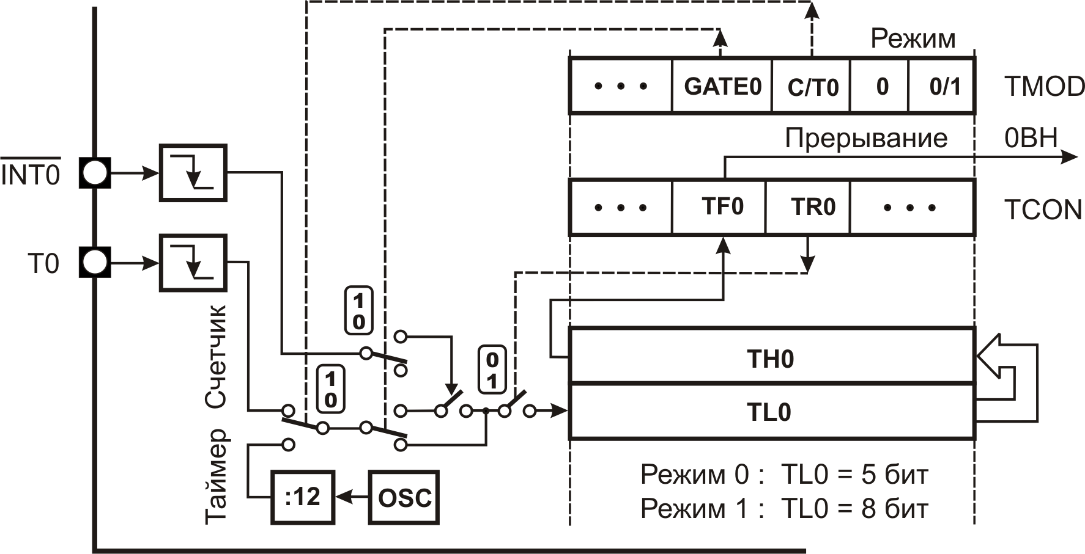
Рис. 2.20. Логика работы таймера/счетчика в режимах 0 и 1
Режим 1. Работа любого таймера/счетчика в режиме 1 такая же, как и в режиме 0, за исключением того, что составной счетный регистр таймера/счетчика имеет разрядность 16 бит: 8 бит для регистра TLx и 8 бит для THx. Алгоритм подсчета аналогичен алгоритму предыдущего режима за исключением того, что в младшем регистре TLx используются не пять, а все восемь разрядов. При этом максимальное число подсчитываемых циклов или событий равно 65536.
Логика работы таймеров/счетчиков в режиме 1 показана на примере таймера/счетчика TC0 на рис. 2.20.
Режим 2. Здесь запуск таймера/счетчика TCx и задание вариантов его работы в качестве таймера или счетчика точно такие, как и в предыдущих режимах. В этом режиме таймер/счетчик представляет собой устройство, где подсчет времени или внешних событий производится только в младшем байте TLx счетного регистра. При этом сразу после запуска таймера/счетчика регистр TLx загружается содержимым старшего байта THx счетного регистра, предварительно заданным программным путем. Подсчет в регистре TLx начинается не с нуля, а с загруженного в результате этой процедуры значения. Дальнейшая работа организована таким образом, что переполнение (переход из состояния «все единицы» в состояние «все нули») 8-разрядного счетчика TLx не только приводит к установке флага переполнения TFx, но и автоматически перезагружает содержимое THx в TLx. Перезагрузка оставляет содержимое TH1 неизменным, а подсчет в счетном регистре TLx снова начинается с загруженного значения. Если это разрешено, то при каждой установке флага переполнения TFx генерируется прерывание.
В режиме 2 ТС0 и ТС1 работают совершенно одинаково. Логика работы таймеров/счетчиков в этом режиме показана на рис. 2.21 на примере таймера/счетчика TC0. 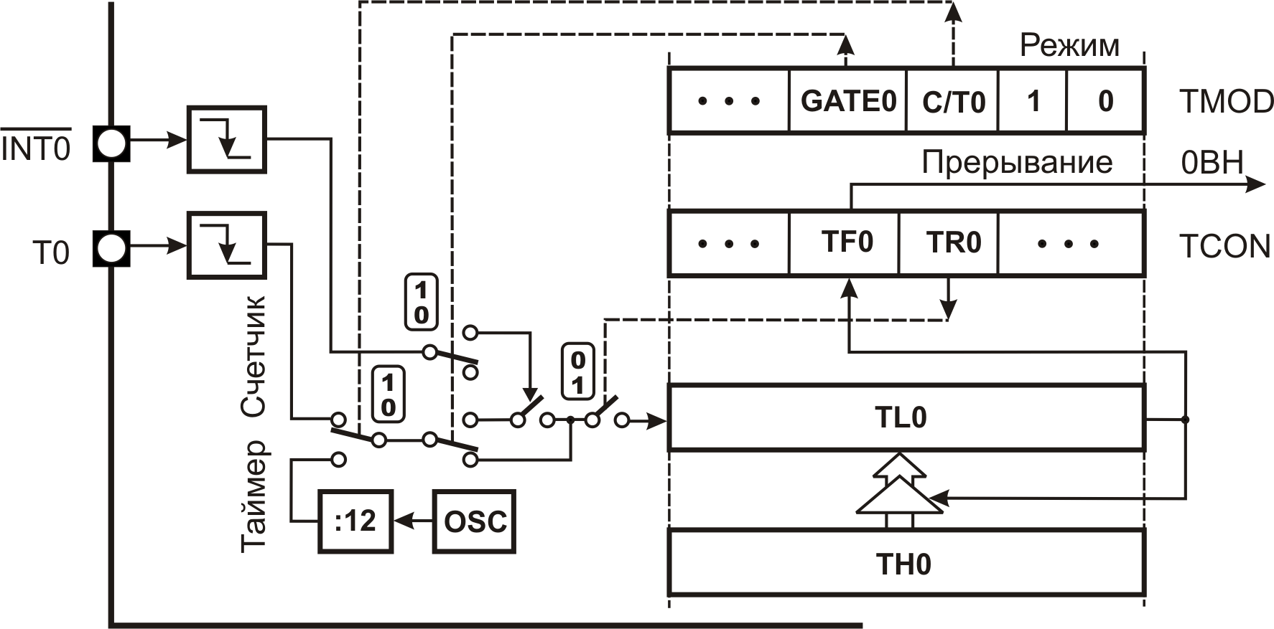
Рис. 2.21. Логика работы таймера/счетчика в режиме 2
Режим 3. Режим 3 может быть задан только для таймера/счетчика ТС0, при этом таймер/счетчик ТС1 имеет подчиненное значение и работает во всех режимах по другому алгоритму.
В режиме 3 TL0 и TH0 функционируют как счетные регистры двух независимых 8-разрядных устройств.
Устройство на основе TL0 работает как 8-разрядная модификация таймера/счетчика TC0 в режиме 1. Работу этого устройства определяют управляющие биты таймера/счетчика ТС0 (C/T0, GATE0, TR0), оно реагирует на воздействия по входам T0 и INT0. При переполнении таймер/счетчик устанавливает флаг TF0 с генерацией запроса на прерывание от TC0.
Устройство на основе регистра TH0 может работать только в режиме таймера. Оно использует бит включения TR1, при переполнении выставляет флаг TF1. Других битов управления устройство на основе TH0 не имеет.
Логика работы таймера/счетчика 0 в режиме 3 показана на рис. 2.22.
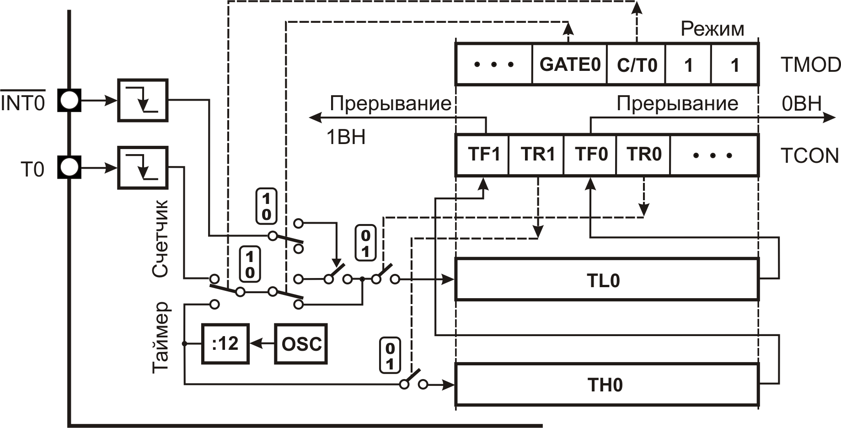
Рис. 2.22. Логика работы таймера/счетчика 0 в режиме 3
Установка TC0 в режим 3 лишает таймер/счетчик TC1 бита включения TR1 и флага переполнения TF1. Поэтому TC1 в режимах 0, 1 и 2 всегда включен и при переполнении в режимах 0 и 1 обнуляется, а в режиме 2 перезагружается без установки флага переполнения TF1. При этом управление от внешнего входа INT1 и битов C/T1, GATE1 осуществляется стандартным образом.
Таймер/счетчик 1 аппаратно связан с блоком синхронизации UART и при работе в режимах 0, 1 и 2 при переполнении TC1 всегда вырабатывается импульс тактирования для UART. Поэтому режим 3 для таймера/счетчика TC0 используется тогда, когда требуется обеспечить работу UART и двух таймеров или UART, таймера и счетчика.
***************************

Счетчик таймера
STC15W408AS - это только таймер 0 и таймер 2, рабочий битовый таймер или режим счетчика. Основным компонентом таймера/счетчика является счетчик сложения, который является импульсом импульса. Просто подсчет источника разницы импульсов: если импульс счета поступает от системных часов, это режим таймера. В это время таймер/счетчик выдает импульс счета каждые 1 такт, значение счета плюс 1; если импульс счета поступает от внешнего вывода Нога (T0 - это P3.4, T1 - это P3.5, T2 - это P3.1, T3 - это P0.7, T4 - это P0.5), метод подсчета, каждый импульс плюс 1.
Когда таймер/счетчик T0, T1, T2 работает в режиме синхронизации, T0x12, T1x12 и T2x12 в регистре специальных функций AUXR определяют, подсчитываются ли системные часы / 12 или системные часы / 1 (не разделенные), T0, T1 и T2.
Таймер/счетчик 0 имеет четыре рабочих режима: режим 0 (16-битный режим автоматической загрузки), режим 1 (16-битный режим без загрузки), режим 2 (8-битный режим автоматической перезагрузки), режим 3 (не может быть заблокирован 16-битный режим автоматической загрузки). Рабочий режим таймера T2 зафиксирован на 16-битном режиме автоматической загрузки. T2 может использоваться, когда таймер также может быть выведен как генератор скорости передачи данных и программируемый тактовый выход последовательного порта.
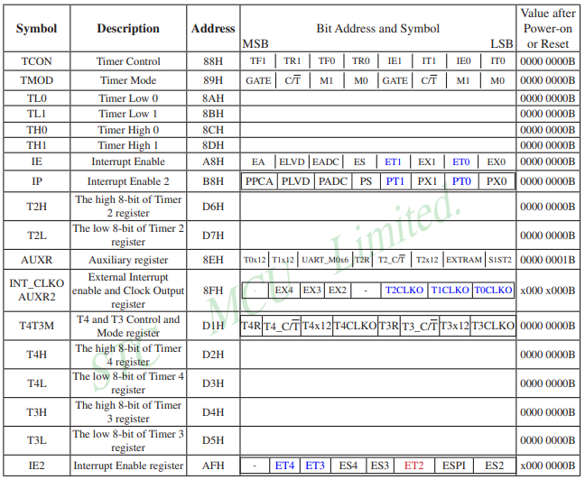

Регистр управления таймером/счетчиком 0/1 TCON
TCON — это регистр управления таймером/счетчиком T0, T1, а также защелками T0, T1, источником прерывания по переполнению и источником прерывания по внешнему запросу и т. д. Формат TCON следующий:
TCON: Регистр управления прерываниями таймера/счетчика (доставка)
TF0: Флаг прерывания переполнения T0. После того, как T0 разрешено подсчитать, он будет добавлен из начального значения. Когда генерируется переполнение, аппаратно генерируется "1" TF0, и CPU прерывается, и CPU должен быть закрыт, когда CPU должен прерываться. Очистить 0).
TR0: Бит управления работой таймера T0. Этот бит устанавливается и очищается программным обеспечением. Когда Gate (TMOD.3) = 0, T0 = 1 разрешено начинать подсчет, подсчет T0 запрещен, когда T0 = 0 запрещен. Когда Gate (TMOD.3) = 1, Tr0 = 1 и на входе INT0 высокие уровни, подсчет T0 разрешен, подсчет T0 разрешен.
TF1: Флаг переполнения таймера/счетчика 1. Устанавливается аппаратно при переполнении таймера/счетчика 1. Флаг может быть очищен программно, но автоматически очищается аппаратно, когда процессор переходит к процедуре прерывания таймера 1.
Если TF1 = 0, переполнение таймера 1 не обнаружено.
Если TF1 = 1, таймер 1 переполнен.
TR1: Бит управления запуском таймера/счетчика 1. Устанавливается/очищается программно для включения/выключения таймера/счетчика.
Если TR1 = 0, таймер 1 отключен.
Если TR1 = 1, таймер 1 включен.
TF0: Флаг переполнения таймера/счетчика 0. Устанавливается аппаратно при переполнении таймера/счетчика 0. Флаг может быть очищен программно, но автоматически очищается аппаратно, когда процессор переходит к процедуре прерывания таймера 0.
Если TF0 = 0, переполнение таймера 0 не обнаружено.
Если TF0 = 1, Таймер 0 переполнен.
TR0: Бит управления запуском Таймера/Счетчика 0. Устанавливается/сбрасывается программным обеспечением для включения/выключения Таймера/Счетчика.
Если TR0 = 0, Таймер 0 отключен.
Если TR0 = 1, Таймер 0 включен.
IE1: Флаг запроса внешнего прерывания 1. Устанавливается аппаратно при обнаружении нарастающего или спадающего фронта внешнего прерывания, определенного IT1. Флаг может быть сброшен программно, но автоматически сбрасывается при обработке процедуры обслуживания внешнего прерывания 1.
IT1: Бит выбора типа внешнего прерывания 1. Устанавливается/сбрасывается программно для указания нарастающего или спадающего фронта, запускающего внешнее прерывание 1.
Если IT1 = 0, INT1 срабатывает как нарастающим, так и спадающим фронтом.
Если IT1 = 1, INT1 срабатывает только спадающим фронтом.
IE0: Флаг запроса внешнего прерывания 0. Устанавливается аппаратно при обнаружении нарастающего или спадающего фронта внешнего прерывания, определенного IT0. Флаг может быть очищен программным обеспечением, но автоматически очищается после обработки внешней процедуры прерывания 1.
IT0: бит выбора типа внешнего прерывания 0. Устанавливается/очищается программным обеспечением для указания внешнего прерывания 0, запускаемого нарастающим/падающим фронтом.
Если IT0 = 0, INT0 запускается как нарастающим, так и падающим фронтом.
Если IT0 = 1, INT0 запускается только нарастающим фронтом2.2 Режим работы таймера/счетчика Регистр TMOD
Функции синхронизации и подсчета выбираются битом управления C / T регистра специальных функций TMOD, а информация регистра TMOD приведена в следующей таблице. Видно, что существует 4 режима работы 2 счетчиков синхронизации, выбираемых TMOD M1 и M0. Режимы 0, 1 и 2 счетчиков синхронизации 2 отличаются, а режим 3 отличается, и функции в каждом режиме следующие.
Описание сигнала регистра TMOD 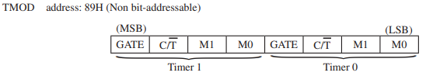
GATR / TMOD.7 : Управление затвором таймера/счетчика.
Если GATE / TMOD.7 = 0, таймер/счетчик 1 включен, когда TR1 установлен независимо от INT1 логического уровня;
Если GATE / TMOD.7 = 1, таймер/счетчик 1 включен, только когда TR1 установлен И вывод INT1 высокий.
C/T / TMOD.6 : Бит выбора таймера/счетчика 1.
Если C/T / TMOD.6 = 0, таймер/счетчик 1 установлен для работы таймера (вход от внутренних системных часов);
Если C/T / TMOD.6 = 1, таймер/счетчик 1 установлен для работы счетчика (вход от внешнего вывода T1).
M1 / TMOD.5 ~ M0 / TMOD.4 : Биты выбора режима таймера 1.
M1 | M0 | Режим работы
0 | 0 | Режим 0: 16-битный таймер/счетчик с автоперезагрузкой для T1
0 | 1 | Режим 1: 16-битный таймер/счетчик. TH1 и TL1 каскадированы; нет предварительного делителя
1 | 0 | Режим 2: 8-битный таймер/счетчик с автоперезагрузкой. TH1 содержит значение, которое должно быть перезагружено в TL1 каждый раз, когда оно переполняется.
1 | 1 | Таймер/счетчик 1 остановлен
GATR / TMOD.3 : Управление затвором таймера/счетчика.
Если GATE / TMOD.3 = 0, таймер/счетчик 0 включен, когда TR0 установлен независимо от логического уровня INT0;
Если GATE / TMOD.3 = 1, таймер/счетчик 0 включен, только когда TR0 установлен И вывод INT0 имеет высокий уровень.
C/T / TMOD.2 : Бит выбора таймера/счетчика 0.
Если C/T / TMOD.2 = 0, таймер/счетчик 0 устанавливается для работы таймера (вход от внутренних системных часов);
Если C/T / TMOD.2 = 1, таймер/счетчик 0 устанавливается для работы счетчика (вход от внешнего контакта T0).
M1 / TMOD.1 ~ M0 / TMOD.0 : Биты выбора режима таймера
M1 | M0 | Режим работы
0 | 0 | Режим 0: 16-битный таймер/счетчик с автоперезагрузкой для T0
0 | 1 | Режим 1: 16-битный таймер/счетчик. TH0 и TL0 каскадированы; предделитель отсутствует.
1 | 0 | Режим 2: 8-битный таймер/счетчик с автоперезагрузкой. TH0 содержит значение, которое должно перезагружаться в TL0 каждый раз, когда оно переполняется.
1 | 1 | Режим 3: 16-битный таймер/счетчик с автоперезагрузкой, прерывание которого не может быть отключено для T0.

Вспомогательный регистр AUXR
Однокристальный микрокомпьютер 8051 серии STC15 совместим с традиционным 8051, таймер 0, и имеет скорость традиционного 8051 после сброса, то есть 12-кратное деление, что совместимо с традиционным 8051. Однако также возможно не выполнять 12-кратное деление, установив недавно добавленный специальный функциональный регистр AUXR, установив T0, T1, T2, установив нормальную 111 скорость выполнения машинных инструкций, быструю от 4 до 24 раз, не может быть изменена.
AUXR: Вспомогательный регистр выше рассматривали
Регистры управления прерываниями таймеров T0 и T1: IE и IP выше рассматривали
В-третьих, процедура испытания
Timer 0 mode 0 (16-битный режим автоматической загрузки)
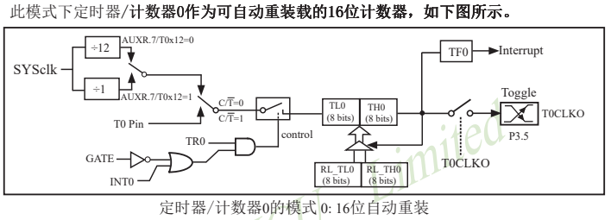
- #include "stc15.h"
- #define uint unsigned int

- uint t = 0;

- void main()
- {
- P1M0 = 0x02;
- P1M1 = 0x00;

- // Timer 0
- AUXR | = 0x80; // Timer 0 1T mode
- TMOD = 0x00; // Timer mode 0 16-bit automatic overload mode
- TL0 = 0xAE;
- TH0 = 0xfb; // count value 100us@11.0592MHz
- Tr0 = 1; // Timer starts timing
- ET0 = 1; // Enable timer 1 interrupt
- EA = 1; // Open the total interrupt

- while (1);
- }

- void tm1_isr() interrupt 1
- {
- t = t + 1;
- IF (t> = 100) { // 100 * 100us = 10ms P1.1 port refrigeration output
- t = 0;
- P11 = !P11;
- }
- }
Форму сигнала можно измерить с помощью осциллографа: 50 Гц, 20 мс на цикл
.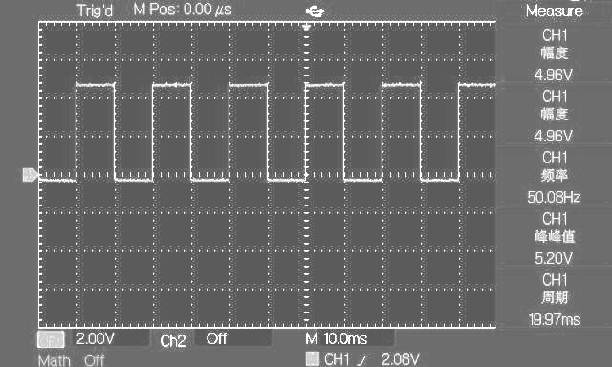
Длина временного интервала таймера (100 мкс) = sysclk / (65536 - [TH0, TL0]), sysclk = 11,0592 МГц.
Здесь [TH0, TL0] = 64430, преобразованное в шестнадцатеричное число, равно FBAE, тогда TH0 = FB, TL0 = AE.

Таймер 2 как счетчик
- #include "stc15.h"

- void main()
- {
- P1M0 = 0x02;
- P1M1 = 0x00;
- P11 = 0; // Initial set to 0
- AUXR | = 0x1c; // Timer 2 works for counter mode P3.1 to allow counter to operate
- T2L = 0x00;
- T2H = 0x00;
- while(1)
- {
- IF (t2l == 16) // counter to 16, put the P1.1 port output to reverse
- {
- T2L=0X00;
- P11 = !P11；
- }
- }
- }
Таймер 0 и таймер 2 могут работать в режиме битового таймера/счетчика, где таймер 2 используется в качестве счетчика для различения.

ADC микроконтроллера STC15W408AS
ADC серии STC15F204EA это АЦП средней скорости оцифровки, с 10-битным разрешением, работающий по технологии последовательного приближения результата (successive-approximation).
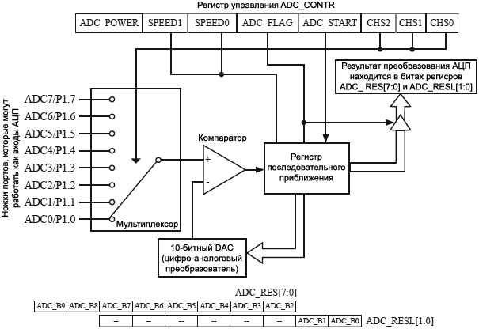
Преобразование для получения результата оцифровки запускается установкой бита ADC_START (ADC_CONTR.3). Перед запуском преобразования должен быть предварительно установлен бит ADC_POWER (ADC_CONTR.7), чтобы включить подачу питания на аналоговые узлы ADC. Перед преобразованием ADC также должны быть соответствующим образом сконфигурированы порты ввода вывода (GPIO), чтобы они работали только как входы, либо только как выход с открытым стоком, на который выведена лог. 1. Тогда схема портов не окажет влияния на результат преобразования сигнала на входе АЦП.
Процесс преобразования занимает около четверти всего цикла для выборки аналогового уровня входного сигнала, и другие 3 четверти для осуществления шагов последовательной аппроксимации. Общее время преобразования управляется двумя битами SPEED1 и SPEED0 (ADC_CONTR.6 и ADC_CONTR.5).
АЦП подключен к 8 каналам на порту P1, и в любой момент времени для преобразования может быть выбран только один из каналов, в зависимости от состояния бит выбора канала {CHS2,CHS1,CHS0} (ADC_CONTR[2:0]). Когда преобразование завершено, результат будет сохранен в регистры {ADC_RES, ADC_RESL[1:0]}. После того, как результат сформирован и сохранен, установится флаг ADC_FLAG, связанный с битом регистра разрешения прерывания IE.5 (EADC). Флаг ADC_FLAG должен быть очищен программно, обычно это делается в обработчике прерывания ADC (ADC ISR). ADC ISR находится по вектору 2Bh. Когда кристалл MCU входит в idle mode или power-down mode, питание блока ADC аппаратно выключается.
Опорное напряжение для АЦП берется от напряжения питания VCC. Если пользователю требуется 10-битное преобразование АЦП, то результат преобразования Vin (уровень напряжения на входе выбранного канала АЦП) может быть получен по следующей формуле:
(ADC_RES[7:0], ADC_RESL[1:0]) * VCC
Vin = ---------------------------------------
1024
Если пользователю требуется 8-битное преобразование АЦП, то результат преобразования Vin (уровень напряжения на входе выбранного канала АЦП) может быть получен по следующей формуле:
ADC_RES[7:0] * VCC
Vin = ----------------------
256
Регистры ADC. Работа АЦП связана с регистрами P1xASF (SFR-адрес 9Dh), ADC_CONTR (SFR-адрес BCh), ADC_RES (SFR-адрес BDh), ADC_RESL (SFR-адрес BEh), IE (SFR-адрес A8h), IP (SFR-адрес B8h).
P1xASF (регистр управления режимом ножек портов АЦП)
Бит | 7 | 6 | 5 | 4 | 3 | 2 | 1 | 0
Имя | P17ASF | P16ASF | P15ASF | P14ASF | P13ASF | P12ASF | P11ASF | P10ASF
0: вывод порта P1.x работает как порт ввода вывода общего назначения (general-purpose I/O, GPIO).
1: вывод P1.x работает как канал АЦП номер x.

ADC_CONTR (AD Control register)
Бит | 7 | 6 | 5 | 4 | 3 | 2 | 1 | 0
Имя | ADC_POWER | SPEED1 | SPEED0 | ADC_FLAG | ADC_START | CHS2 | CHS1 | CHS0
ADC_POWER. Когда этот бит очищен, то блок АЦП выключен. Когда установлен, то на блок АЦП подается питание.
SPEED1, SPEED0. Выбор скорости преобразования АЦП.
00: для преобразования требуется 540 тактов системной частоты.
01: для преобразования требуется 360 тактов системной частоты.
10: для преобразования требуется 180 тактов системной частоты.
11: для преобразования требуется 90 тактов системной частоты.
ADC_FLAG. ADC interrupt flag, флаг прерывания по окончанию преобразования АЦП. Он должен быть очищен программой пользователя.
ADC_START. ADC start bit, этот бит запускает преобразование ADC. Будет автоматически очищен, когда устройство завершило преобразование.
CHS2, CHS1, CHS0. Используются для выбора одного из 8 каналов АЦП.
000: как вход АЦП используется ножка порта P1.0 (по умолчанию).
001: как вход АЦП используется ножка порта P1.1.
...
111: как вход АЦП используется ножка порта P1.7.
Примечание: перед запуском преобразования АЦП для работы входов должны быть правильно сконфигурированы биты регистра P1ASF. Установленные биты регистра P1ASF должны соответствовать используемым каналам.

ADC_RES (ADC result register)
Бит | 7 | 6 | 5 | 4 | 3 | 2 | 1 | 0
Имя | ADC_B9 | ADC_B8 | ADC_B7 | ADC_B6 | ADC_B5 | ADC_B4 | ADC_B3 | ADC_B2
ADC_B9..ADC_B2. Эти биты содержат старшую часть 10-битного результата преобразования АЦП.

ADC_RESL (ADC result register, младшие биты)
Бит | 7 | 6 | 5 | 4 | 3 | 2 | 1 | 0
Имя | - | - | - | - | - | - | ADC_B1 | ADC_B0
ADC_B1, ADC_B0. Эти биты содержат младшую часть 10-битного результата преобразования АЦП.

IE (Interrupt Enable Register)
Бит | 7 | 6 | 5 | 4 | 3 | 2 | 1 | 0
Имя | EA | ELVD | EADC | - | ET1 | EX1 | ET0 | EX0
EA. Этот флаг может запретить все прерывания сразу, если записать в него лог. 0. Если в него записан лог. 1, то работа каждого прерывания будет зависеть от его бита разрешения прерывания (ELVD, EADC, ET1, EX1, ET0, EX0).
EADC. Разрешение прерывания ADC.
0: запрет прерывания по завершению преобразования АЦП.
1: разрешение прерывания по завершению преобразования АЦП.

IP (Interrupt Priority Register)
Бит | 7 | 6 | 5 | 4 | 3 | 2 | 1 | 0
Имя | - | PLVD | PADC | - | PT1 | PX1 | PT0 | PX0
PADC. Бит повышения приоритета прерывания ADC.
0: прерывание АЦП имеет обычный приоритет.
1: прерывание АЦП имеет повышенный приоритет.

Пример 1, чтение АЦП без прерываний
// светодиод присоеденяем (через резистор 470 ом) порт Р1.1
// переменный резистор Р1.2,

#include "stc15.h"
#include "intrins.h"

#define uchar unsigned char
#define uint unsigned int

#define Fosc 11059200L //System frequency
#define baud 9600 //serial port wavete

void UatrInit();
void SendData(uchar dat);
void SendString(char *s);
void AdInit();
uint GetADCResult();
void delay_ms(unsigned int ms);

uchar num[10] = {'0','1','2','3','4','5','6','7','8','9'};
uint adc_result = 0;

void main()
{
P1M0 = 0x00;
P1M1 = 0x00;
UatrInit();
AdInit();
EA = 1; //CPU open interrupt
while (1)
{
adc_result = GetADCResult(); //взять результат АЦП
SendData(num[adc_result/1000]); //на делители, присвоить char из таблицы и в сом-порт
SendData(num[adc_result%1000/100]); //на делители, присвоить char из таблицы и в сом-порт SendData(num[adc_result%100/10]); //на делители, присвоить char из таблицы и в сом-порт SendData(num[adc_result%10]); //на делители, присвоить char из таблицы и в сом-порт SendString("\r\n"); //выпнуть в сом-порт конец строки перевод курсора
delay_ms(2000); //ждать 2 сек
}
}

void UatrInit() { //инициализация serial port
SCON = 0x50; //8-bit variable baud rate serial port operating mode 1
T2L = (65536 - (Fosc /4/baud)); //Set the baud rate reload value
T2H = (65536 - (Fosc/4/baud))>>8;
AUXR = 0x14; //T2 is 1T mode, and start the timer 2
AUXR |= 0x01; //Select Timer 2 for the baud rate generator of serial port 1
ES = 1; //Enable serial port 1 interrupt
}

void AdInit() { //инициализация ADC
P1ASF = 0x04; //p1.2 as analog function A/D use
ADC_RES = 0;
ADC_RESL = 0; //Result Register Clear
ADC_CONTR = 0x8A; //Open the ADC's power 540 cycle conversion once selected P1.2 as a/d input
delay_ms(1);
// EADC = 1; //Allow A/D conversion interrupt
}

uint GetADCResult() { //read the ADC result
ADC_CONTR = 0x8A;
_nop_(); _nop_(); //Wait 4 NOP
_nop_(); _nop_();
while (! (ADC_CONTR & 0x10)); //Waiting for ADC conversion
ADC_CONTR &= ~0x10; //Close ADC
return ADC_RES * 4 + ADC_RESL; //Return ADC Results
}

void SendData(uchar dat) { //Send serial port data
SBUF = dat;
while(TI == 0);
TI = 0;
}

void SendString(char *s) { // Send a string
while (*s) { SendData (* s ++); } //Detection string end flag Send current characters
}

void Uart() interrupt 4 { // Series interrupt
if (RI) { RI = 0; } // Receive interrupt flag Clear RI bit
if (TI) { TI = 0; } // Send an interrupt flag Clear TI bit
}

void delay_ms(unsigned int ms){
unsigned int i;
do{ i = Fosc/ 13000; //13к-практическое значение, под любую частоту проца
while(--i);
}while(--ms);
}

Пример2 Чтение АЦП с прерыванием
// светодиод присоединяем (через резистор 470 ом) порт Р1.1
// переменный резистор Р1.2

#include "stc15.h"
#include "intrins.h"

#define uchar unsigned char
#define uint unsigned int

#define Fosc 11059200L //System frequency
#define baud 9600 //serial port wavete

void UatrInit(); //Initializing the serial port
void SendData(uchar dat); //Send serial port data
void SendString(char *s); //Send a string
void AdInit(); //Initialization ADC
void delay_ms(unsigned int ms);

uchar num[10] = {'0','1','2','3','4','5','6','7','8','9'};
uint adc_result = 0;

void main()
{
P1M0 = 0x00;
P1M1 = 0x00;
UatrInit();
AdInit();
EA = 1; //CPU open interrupt
while (1);
}

void UatrInit() { // Initializing the serial port
SCON = 0x50; // 8-bit variable baud rate serial port operating mode 1
T2L = (65536 - (Fosc / 4 / baud)); // Set the baud rate reload value
T2H = (65536 - (Fosc/4/baud))>>8;
AUXR = 0x14; // T2 is 1T mode, and start the timer 2
AUXR |= 0x01; // Select Timer 2 for the baud rate generator of serial port 1
ES = 1; // Enable serial port 1 interrupt
}

void AdInit() { //Initialization ADC
P1ASF = 0x04; // p1.2 as analog function A/D use
ADC_RES = 0;
ADC_RESL = 0; // Result Register Clear
ADC_CONTR = 0x8A; // Open the ADC's power 540 cycle conversion once selected P1.2 as a/d input
delay_ms(1);
EADC = 1; // Allow A/D conversion interrupt
}

void adc_isr() interrupt 5 { // ADC interrupt service function
unsigned int ADC_RESULT;
ADC_CONTR &= !0x10; // Clear ADC Interrupt Sign
ADC_RESULT = ADC_RES * 4 + ADC_RESL; // Get ADC results, high 2 in front
SendData (num [ADC_RESULT /1000]); //
SendData (num [ADC_RESULT% 1000/100]); // hundred
SendData (num [ADC_RESULT% 100/10]); // Ten
SendData (num [ADC_RESULT% 10]); //
SendString ("\r\n"); //
ADC_CONTR = 0x8A; // Start ADC conversion
delay_ms(1);
}

void SendData(uchar dat) { // Send serial port data
SBUF = dat;
while(TI == 0);
TI = 0;
}

void SendString(char *s) { //Send a string
while(*s) { SendData(*s++); } //Detection string end flag Send current characters
}

void Uart() interrupt 4 { //Serial port interrupt
if (RI) { RI = 0; //Receive interrupt flag Clear RI bit
SendString("HELLO\r\n"); //p0 = SBUF; // P0 Display serial port data
}
if (TI) { TI = 0; // Send an interrupt flag Clear TI bit
SendString ("Send Due to Distinguish! \ R \ n");
}
}

void delay_ms(unsigned int ms){
unsigned int i;
do{ i = Fosc/ 13000;
while(--i); //13к-практическое значение, под любую частоту проца
}while(--ms);
}

CCP/PCA/ШИМ микроконтроллера STC15W408AS
Микроконтроллер STC15W408AS объединяет модуль трехканальной программируемой матрицы счетчиков (CCP/PCA), который может использоваться для программных таймеров(CCP), захвата внешних импульсов (PCA), высокоскоростного импульсного вывода и выхода широтно-импульсной модуляции (PWM).

Во-первых, специальные функциональные регистры, связанные с приложениями CCP/PWM/PCA

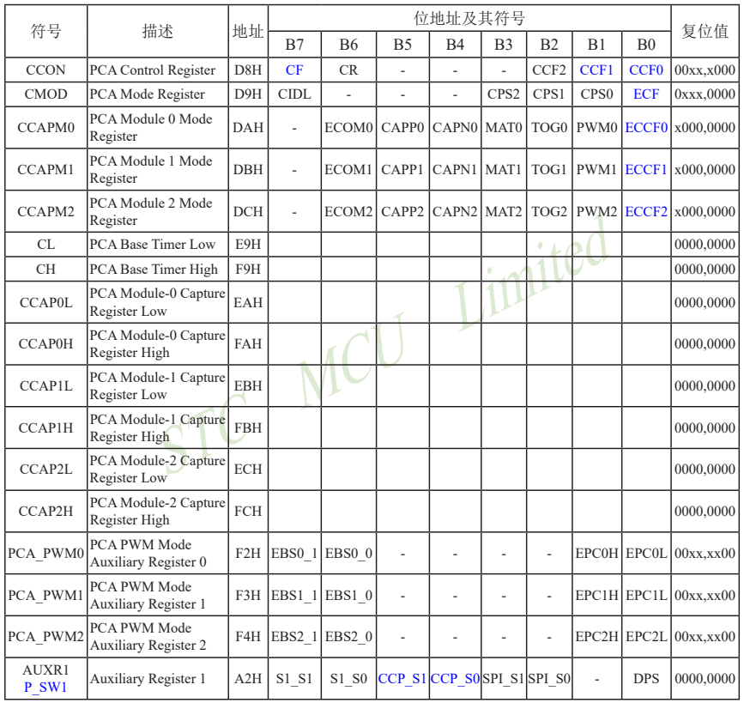

CF: Флаг переполнения массива счетчиков PCA. Устанавливается аппаратно, когда счетчик переполняется. CF сигнализирует о прерывании, если бит ECF в CMOD установлен. CF может использоваться для генерации прерывания. CF может быть установлен как аппаратно, так и программно, но может быть очищен только программно.
CR: Бит управления запуском массива счетчиков PCA. Устанавливается программно для включения счетчика PCA. Должен быть очищен программно для выключения счетчика PCA.
CCF2: Флаг прерывания 2 PCA. Устанавливается аппаратно, когда происходит совпадение или захват. Должен быть очищен программно.
CCF1: Флаг прерывания 1PCA. Устанавливается аппаратно, когда происходит совпадение или захват. Должен быть очищен программно.
CCF0: Флаг прерывания 0 PCA. Устанавливается аппаратно, когда происходит совпадение или захват. Должен быть очищен программно.

CIDL : Бит управления холостым ходом счетчика.
CIDL=0 программирует счетчик PCA на продолжение работы в режиме ожидания.
CIDL=1 программирует его на отключение в режиме ожидания
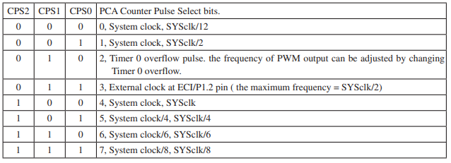
Например, когда CPS2 / CPS1 / CPS0 = 1/0/0, источником тактовой частоты CCP/PCA/ PWM является sysclk, таймера 0 нет.
Частота ШИМ составляет SYSCLK / 256.
Если вы хотите использовать системные часы / 3 в качестве источника часов PCA, преимущества T0 должны быть выбраны в качестве источника часов CCP / PCA / PWM. В это время T0 должен работать в режиме 1T, а импульс 3 будет генерировать переполнение от переполнения T0. Системные часы могут быть выполнены от 1 до 65536 (T0 работает в 16-битном режиме высокой нагрузки).
ECF: разрешение прерывания переполнения счетчика PCA.
Когда ECF = 0, прерывание бита CF в регистре CCON отключено;
Когда ECF = 1, прерывание бита CF в регистре CCON разрешено.

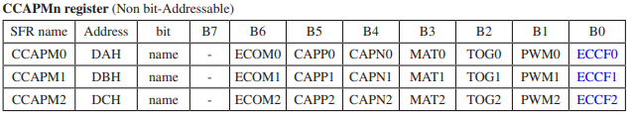
ECOMn: Включить компаратор. ECOMn=1 включает функцию компаратора.
CAPPn: Захват положительного, CAPPn=1 включает захват положительного фронта.
CAPNn: Захват отрицательного, CAPNn=1 включает захват отрицательного фронта.
MATn: Соответствие. Когда MATn=1, совпадение счетчика PCA с регистром сравнения/захвата этого модуля вызывает установку бита CCFn в CCON.
TOGn: Переключение. Когда TOGn=1, совпадение счетчика PCA с регистром сравнения/захвата этого модуля вызывает переключение вывода CEXn. Сопоставление значения регистра повернет стопу CCP0. (CCP0 / PCA0 / PWM0 / P1.1 или CCP0_2 / PCA0 / PWM0 / P3.5 или CCP0_3 / PCA0 / PWM0 / P2.5)
PWMn: Широтно-импульсная модуляция. PWMn=1 включает вывод CEXn как выход с широтно-импульсной модуляцией. Режим регулировки ширины импульса. Когда PWM0 = 1, вывод CCP0 используется для регулировки выхода. (CCP0 / PCA0 / PWM0 / P1.1 или CCP0_2 / PCA0 / PWM0 / P3.5 или CCP0_3 / PCA0 / PWM0 / P2.5)
ECCFn: Включить прерывание CCF. Включает флаг сравнения/захвата CCFn в регистре CCON для генерации

16-битный счетчик PCA – младший 8-битный CL и старший 8-битный CH
Адреса CL и CH — E9H и F9H соответственно, а значение сброса — 00h, которое используется для сохранения значения загрузки PCA.

Регистр захвата/сравнения PCA — CCAPNL (младший байт) и CCAPNH (старший байт)
Когда модуль PCA используется для захвата или сравнения, они используются для сохранения 16-битного значения счетчика захвата каждого модуля; когда модуль PCA используется
Когда режим ШИМ используется для управления рабочим циклом выхода. Где n = 0, 1, 2, соответственно, соответствуют модулю 0, модулю 1 и модулю 2, соответственно. Значение сброса равно 00h. Их соответствующие адреса:
CCAP0L - EAH, CCAP0H - FAH: регистр захвата/сравнения модуля 0.
CCAP1L - EBH, CCAP1H - FBH: регистр захвата/сравнения модуля 1.
CCAP2L - ECH, CCAP2H - FCH: регистр захвата/сравнения модуля 2.

Регистр ШИМ модуля PCA PCA_PWM0, PCA_PWM1 и PCA_PWM2
Формат регистра ШИМ модуля PCA 0 следующий: PCA_PWM0: регистр ШИМ модуля PCA 0
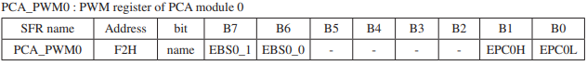
EBS0_1 , EBS0_0 : Бит выбора функции, когда модуль PCA 0 работает как бит выбора функции,
когда модуль PCA 0 работает как широтно-импульсный модулятор (ШИМ)
0 , 0 : Модуль PCA 0 используется как 8-битный ШИМ;
0 , 1 : Модуль PCA 0 используется как 7-битный ШИМ;
1 , 0 : Модуль PCA 0 используется как 6-битный ШИМ;
1 , 1 : Недействительно, модуль PCA 0 по-прежнему используется как 8-битный
ШИМ.
B5 ~ B2 : Зарезервировано EPC0H :
Связано с CCAP0H, используется в режиме ШИМ PCA. EPC0L
: Связано с CCAP0L, используется в режиме ШИМ PCA.
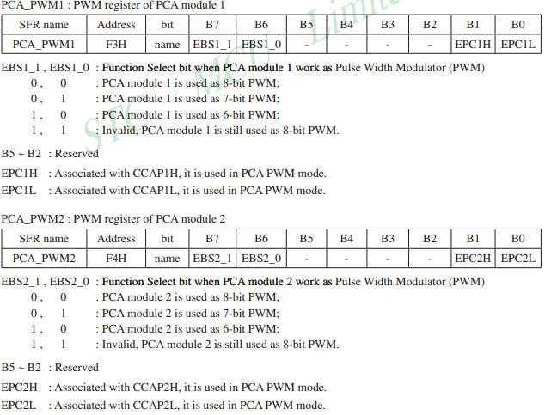
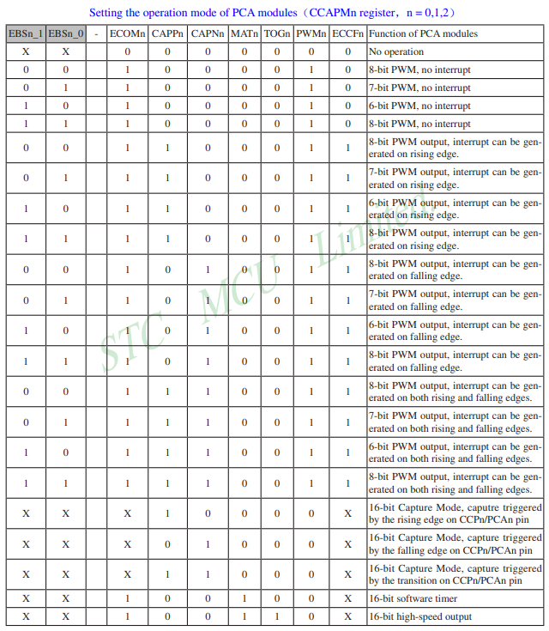
режим работы модуля CCP/PCA
режим захвата
Конфигурация модуля PCA, работающего в режиме захвата, показана ниже. Для работы модуля PCA в режиме захвата необходимо установить два (CAPNN и CAPPN) регистра CCAPMN или любой из них. Когда модуль PCA работает в режиме захвата, выполняется выборка скачка внешнего CCPN (CCP0 / P1.1, CCP1 / P1.0, CCP2 / P3.7) модуля. При выборке в допустимый скачок аппаратное обеспечение PCA загружает значение регистра столбца массива счетчика PCA (CH и Cl) в регистр захвата модуля (CCAPNL и CCAPNH).
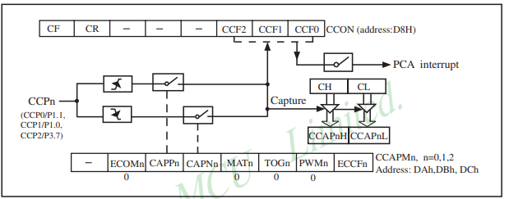
Диаграмма режима захвата PCA Если бит CCFN в специальном регистре CCON, бит ECCFN регистра специальных функций CCAPMN установлен, он сгенерирует прерывание. Может определить, какой модуль генерирует прерывание в программе обслуживания прерываний, и обратить внимание на программную очистку флага прерывания.

/*PCA0 работает в режиме захвата
Этот режим немного похож на внешнее прерывание или счетчик.
Внешний вывод захвата CCP0(P1.1) микроконтроллера подключается к калибровочному выходу
осциллографа (1кгц) и подсчитывает 100 раз в программе обслуживания прерываний,
вывод P1.0 переворачивается каждые100 тиков, поэтому сигнал,
захваченный снаружи, уменьшается в 200 раз по сравнению с выходом получается 5гц.
*/
#include "stc15.h"
int count = 0;

void PCAInit();

void main()
{
PCAInit();
EA = 1; // CPU open interrupt
while (1);
}

void PCAInit() { //инициализация режима захвата
CMOD = 0x05; //PCA counter clock bit system clock allows CF bit in CCON to interrupt
CCON = 0x00; //Initialization Register
CCAPM0 = 0x11; //The falling edge capture enable CCF0 interrupt
CL = 0;
CH = 0; //Initialization counter
CR = 1; //Allow PCA modules to run
}

void PCA_isr() interrupt 7 { // Interrupt Service
CCF0 = 0; //Clear interrupt flag
count ++;
if(count == 100)
{
count = 0;
P10 =! P10; //p10 to reflect
}
}

Модель с высокоскоростным импульсным выходом
В этом режиме (ниже), когда значение счета счетчика PCA совпадает со значением регистра захвата модуля, выход CCPN модуля PCA Произойдет переворот. Для активации режима высокоскоростного импульсного выхода необходимо установить биты TOGN, MATN и ECOMN регистра CCAPMN.
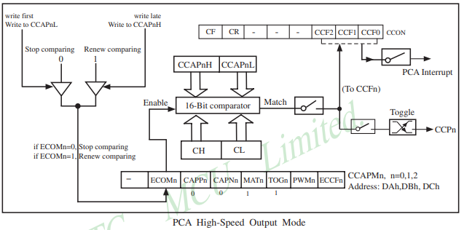
Частота выходного импульса определяется значением CCAPn для модуля PCA n. Когда источником тактовой частоты PCA является SYSclk/2, частота выходного импульса F рассчитывается по формуле: SYSclk/2, частота выходного импульса F рассчитывается по формуле:
f = SYSclk / ( 4×CCAPnL )
SYSclk обозначает системную тактовую частоту в приведенной выше формуле. Следовательно,
CCAPnL = SYSclk / ( 4×f ). CCAPnL = SYSclk / ( 4×f ).
Если результат вычисления не является целым числом, CCPAPnL следует округлить до ближайшего целого числа:
CCAPnL = INT (SYSclk / ( 4×f ) + 0,5 )
Например, если SYSclk = 20 МГц, а выход PCA — прямоугольный сигнал 125 кГц, CCAPn L будет: CCAPnL = INT (20000000 / ( 4×125000 ) + 0,5 ) = INT ( 40 + 0,5 ) = 40 = 28H

Процедура тестирования режима высокоскоростного импульсного выхода.
/*выходной сигнала измеряется осциллографом на выводе CCP0.
Частота модуля PCA здесь составляет 11,0592 МГц от тактовой частоты одного чипа,
поэтому внешняя выходная частота составляет:
11,0592 МГц (2 * 5530) = 1 кГц?
*/
#include "stc15.h"

#define uint unsigned int
#define T1KHz 5530; // SYSclk/([CPS2,CPS0]*2*CCAPnL)
uint value = 0;

void PCAInit();

void main()
{
PCAInit();
EA = 1; // CPU open interrupt
while (1);
}

void PCAInit() { // Initialize the PCA module
CMOD = 0x08; // PCA counter clock position system clock
CCON = 0x00; // Initialization Register
CL = 0; // Reset PCA counter
CH = 0;
value = T1KHz;
CCAP0L = value; // Capture comparison register
CCAP0H = value >> 8;
value += T1KHz;
CCAPM0 = 0x4d; // Allow comparator function
CR = 1; // Allow PCA modules to run
}

void PCA_isr() interrupt 7 { // nterrupt Service
CCF0 = 0; //clear interrupt flag
CCAP0L = value; //Capture comparison register
CCAP0H = value >> 8;
value += T1KHz;
}

Режим регулировки ширины импульса (ШИМ)
Модуль PCA n (n=0,1,2) будет использоваться как 8-битный широтно-импульсный модулятор, если [EBSn_1,EBSn_0]=[0,0] или [1,1]. И или [1,1]. И [1,1]. И {0,CL[7:0]} будет сравниваться с [EPCnL,CCAPnL[7:0]]. 0,CL[7:0]} будет сравниваться с [EPCnL,CCAPnL[7:0]]. CL[7:0]} будет сравниваться с [EPCnL,CCAPnL[7:0]]. Внутренняя структурная схема 8-битного режима ШИМ показана ниже.
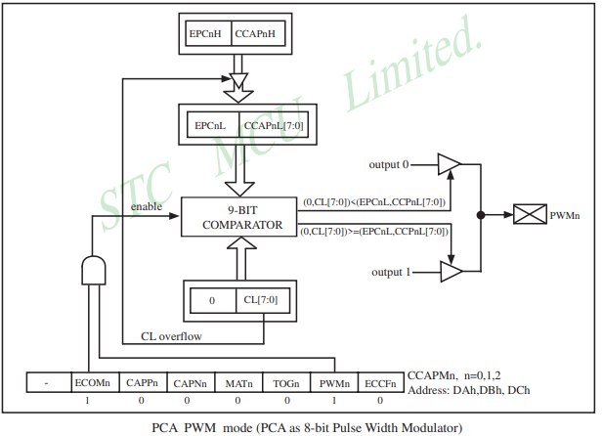
Все модули PCA могут использоваться как выходы ШИМ. Частота выхода зависит от источника для таймера PCA. Все модули будут иметь одинаковую частоту выхода, поскольку все они используют один и тот же таймер PCA. Рабочий цикл каждого модуля независимо изменяется с помощью регистра захвата модуля {EPCnL, CCAPnL[7:0]}. Когда значение {0,CL[7:0]} 0,CL[7:0]} CL[7:0]} меньше значения в {EPCnL,CCAPnL[7:0]} SFR модуля, выход будет низким. Когда он равен или больше, выход будет высоким. Когда {0,CL[7:0]} CL[7:0]} переполняется из FFH в 00H, {EPCnL,CCAPnL[7:0]} перезагружается значением в {EPCnH,CCAPnH[7:0]}. Это позволяет обновлять ШИМ без сбоев. Биты PWMn и ECOMn в регистре CCAPMn модуля должны быть установлены для включения режима ШИМ.
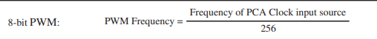
Источник тактового сигнала PCA может быть из: SYSclk, SYSclk/2, SYSclk/4, SYSclk/6, SYSclk/8, SYSclk/12, переполнения таймера 0 и входа на вывод ECI/P1.2.
Возможное решение: 38000 = SYSclk/256 согласно приведенной выше формуле расчета. Таким образом, частота внешнего тактового сигнала SYSclk=38000 x 256 x 1 = 9 728 000
Вопрос: найдите значение SYSclk, если модуль PCA работает в режиме 8-битной ШИМ, а выходная частота составляет 38 кГц, а SYSclk используется в качестве источника входного тактового сигнала PCA/ШИМ. SYSclk используется как источник входного сигнала синхронизации PCA/PWM.
Регулировка частоты может быть достигнута путем выбора переполнения таймера 1 или входа с контакта ECI в качестве источника синхронизации PCA/PWM.
Если EPCnL = 0 и CCAPnL = 00H, выход PWM высокий.
Если EPCnL = 1 и CCAPnL = FFH, выход PWM низкий.

Если ШИМ 8-битная: частота ШИМ = частота источника входного тактового сигнала PCA / 256.

/* PCA works for PWM mode
Форма сигнала измеряется на выводе CCP0. Частота ШИМ = 11,0592 МГц / 12 / 256 = 3,61 кГц
Коэффициент заполнения ШИМ = (256-[CCAP0H AP0L])/256 = 256 кода в коде.
10h=93.8% 20h=87.4% 80h=50% F0h=6.2% E0h=12.5%
*/
#include "stc15.h"
void PCAInit();
void main() {
PCAInit();
EA = 1; // CPU open interrupt
while (1);
}

void PCAInit() { // Initialization
CMOD = 0x00; // PCA counter clock system clock / 12
CCON = 0x00; // Initialization Register
CCAPM0 = 0x42; // PCA module 0 PWM mode
PCA_PWM0 = 0x00; // PCA module 0 works in 8-bit PWM
CCAP0H = CCAP0L = 0x20; // PWM0 duty cycle is 87.5% ((100H-20H)/100H)
CR = 1; // Allow PCA modules to run= CC
}
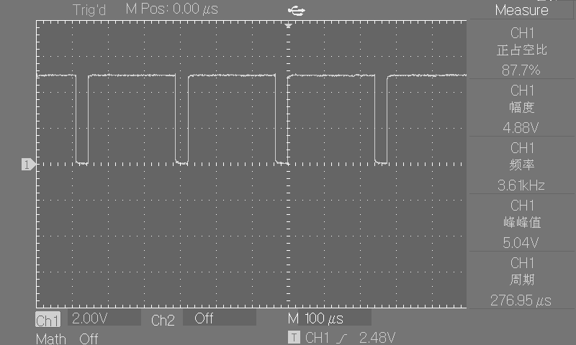
Форма сигнала, показанная выше, измеряется осциллографом на выводе CCP0. Частота ШИМ = 11,0592 МГц ÷ 12 ÷ 256 = 3,61 кГц Коэффициент заполнения ШИМ = (256 - [CCAP0H = CCAP0L]) ÷ 256 100h = 256 кода в коде. Режим 16-битного программного таймера здесь не тестируется, по сути, это разновидность разновидности высокоскоростного импульсного выхода.

Компаратор микроконтроллера STC15W408AS
Встроенная функция компаратора микроконтроллера SM15W408AS. Внутренняя планировка компаратора показана на следующем рисунке: 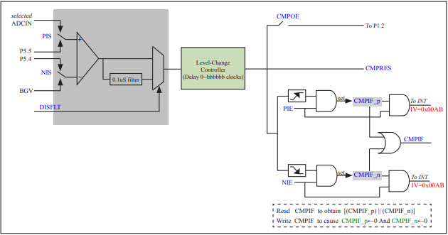
Уровень положительного входного вывода компаратора CMP+ можно сравнить с уровнем отрицательного входного вывода компаратора CMP- или можно сравнить с внутренним опорным напряжением BandGAP (расположенным рядом).

Регистры специальных функций серии STC15W и компаратора
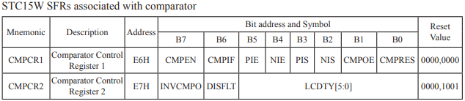
CMPEN: включение модуля сравнения
CMPEN = 1, включение модуля компаратора;
CMPEN = 0, отключение модуля компаратора, питание компаратора отключается.

В случае CMPEN 1:
Когда результат сравнения компаратора изменяется с низкого, если PIE установлен в 1, то встроенный Регистр с именем CMPIF_P устанавливается в 1;

Когда результат сравнения компаратора становится низким, если Nie установлен в 1, то одно из зданий Регистр с именем CMPIF_N устанавливается в 1;

Когда CPU считывает значение CMPIF, считывается (CMPIF_P || CMPIF_N);
Когда CPU записывается в CMPIF, CMPIF_P и CMPIF_N будут очищены как 0.
Условия прерывания: [(EA == 1) && ((PIE == 1) && (cmpif_p == 1)) || (((Nie == 1) && (cm PIF_N == 1))] После того, как CPU принимает прерывание, флаг CMPIF автоматически не сбрасывается, и пользователь должен записать «0» с помощью программного обеспечения, чтобы очистить его.

PIE: Включение прерывания по положительному фронту (POS-EDGE Interrupt Enabling)
PIE = 1, включение компаратора по настройке события Low change HIGH CMPIF_P / генеративное прерывание;
PIE = 0, отключение компаратора устанавливается по настройке события Low change HIGH CMPIF_P / сгенерированное прерывание.
NIE: Включение прерывания по отрицательному фронту
NIE = 1, включение компаратора для установки CMPIF_n / сгенерированное прерывание по изменению HIGH LOW;
NIE = 0, отключение компаратора для установки CMPIF_N / сгенерированное прерывание по изменению HIGH LOW.
PIS: Положительный компаратор
PIS = 1, выбрать ADCIS [2: 0] ADCIN выбран в качестве положительного источника входного сигнала компаратора
PIS = 0, выбрать внешний источник входного сигнала P5.5 для компаратора
NIS: Бит отрицательного выбора компаратора
NIS = 1, выбрать внешний вывод P5.4 в качестве отрицательного источника входного сигнала компаратора
NIS = 0, выбрать внутреннее напряжение BandGAP BGV для отрицательного источника входного сигнала компаратора
CMPOE: Расположение управления выводом результата сравнения
CMPOE = 1, результат сравнения компаратора выводится на P1.2;
CMPOE = 0, результат сравнения компаратора запрещен
Cmpres: Флаг результатов сравнения (результат компаратора)
Cmpres = 1, уровень CMP+ выше уровня CMP- (или уровня внутреннего опорного напряжения BandGAP);
Cmpres = 0, уровень CMP + ниже уровня CMP- (или уровня внутреннего опорного напряжения BandGAP)
Этот бит — бит «только для чтения»; программное обеспечение не имеет никакого значения действия, которое он записывает. Программное чтение Это «Результат после Enlcctl», а не прямой выход аналогового компаратора.

Второй регистр управления компаратором: CMPCR2
INVCMPO: сравнение выходных битов управления заправкой (выход обратного компаратора)
INVCMPO = 1, компаратор реверсируется после вывода на P1.2;
INVCMPO = 0, компаратор выводится нормально.
Выход компаратора принимается как «Результаты после Enlcctl», а не прямой выход аналогового компаратора.
Disflt: удаление выхода фильтра 0,1 мкс компаратором
Disflt = 1, отключение выхода фильтра 0,1 мкс компаратора (позволяя увеличить скорость компаратора);
Disflt = 0, выход компаратора имеет фильтр 0,1 мкс.
LCDTY [5: 0]: Сравнение выходного сигнала управления изменением уровня (DUTY) Выбор длины фильтра bbbbbb：=
Когда компаратор изменяется с низкого уровня, необходимо обнаружить, что более поздний высокий уровень продолжается не менее тактовой частоты BBBBB, этот провод микросхемы

Выходной сигнал дороги подтверждается переходом с низкого уровня на высокий; если в тактовой частоте BBBBB, аналоговый компаратор
Я отвечаю на низкий уровень, эта линия микросхемы думает, что никогда не происходило, и выходной сигнал компаратора поддерживался в низком состоянии; Когда компаратор изменяется с высокого уровня, более поздний низкий уровень должен длиться не менее тактовой частоты bbbbbbbb, этот провод микросхемы
Выходной сигнал дороги подтверждается переходом с высокого уровня на низкий; если он находится в тактовой частоте bbbbb, входной сигнал аналогового компаратора После еще одного ответа на высокий уровень этот маршрут микросхемы не произошел, и выходной сигнал компаратора поддерживался в высоком состоянии. Если он установлен на 000000, управление изменением уровня отсутствует.
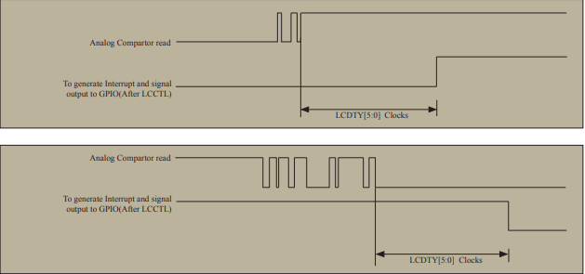
программа тестирования компаратора
#include "stc15.h"
void CmpInit();

void main() {
CmpInit();
EA = 1; // CPU open interrupt
while (1);
}

void CmpInit() // Initialization Comparator Module
{
// p5.5 is the presser positive
// p5.4 is the negative electrode of the comparator
// p1.2 is the output of the comparator
CMPCR1 = 0; // Initialization Comparator
CMPCR1 |= 0x80; // Enable comparator module
CMPCR1 |= 0x02; // Enable the comparison result of the comparator to P1.2
CMPCR1 |= 0x20; // Enable the rising edge interrupt of the comparator
}

void Cmp_ISR () interrupt 21 { // Comparator Interrupt Vector Inlet
CMPCR1 &= ~0x40; // Clear completion flag
P12 = CMPCR1 & 0x01; // Output comparator results CmpRES output to the test port display
}

SPI микроконтроллера STC15W408AS
Микроконтроллеры серии STC15 также предоставляют другой высокоскоростной последовательный интерфейс связи, интерфейс SPI . SPI — это полнодуплексная, высокоскоростная, синхронная коммуникационная шина с двумя режимами работы: режим Master и режим Slave.
В режиме Master или Slave может поддерживаться скорость до 3 Мбит/с при SYSclk=12 МГц. Для сигнализации о завершении передачи и возникновении коллизии записи предусмотрены два флага состояния.
Для микроконтроллеров серий STC15F408AD и STC15W401AS их SPI можно переключать в 2 группы контактов: [SS/P1.2, MOSI/P1.3, MISO/P1.4, SCLK/P1.5]; или [SS_2/P2.4, MOSI_2/P2.3, MISO_2/P2.2, SCLK_2/P2.1]

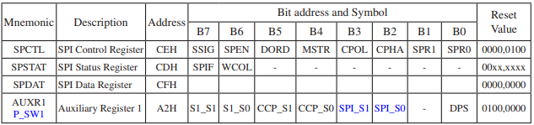
Регистр управления SPI: SPCTL (без побитовой адресации)
SSIG: Управление игнорированием вывода SS.
Если SSIG=1, MSTR(SPCTL.4) определяет, является ли устройство ведущим или ведомым.
Если SSIG=0, вывод SS определяет, является ли устройство ведущим или ведомым. Вывод SS можно использовать как порт ввода-вывода.
SPEN: Бит включения SPI.
Если SPEN=0, интерфейс SPI отключен, и все выводы SPI будут портами ввода-вывода общего назначения.
Если SPEN=1, SPI включен.
DORD: Установка порядка передаваемых или принимаемых данных SPI.
Если DORD=1, первым передается младший бит слова данных.
Если DORD=0, первым передается старший бит слова данных.
MSTR: Бит выбора режима ведущий/ведомый.
Если MSTR=0, установите SPI для воспроизведения в качестве ведомой части.
Если MSTR=1, установите SPI для воспроизведения в качестве ведущей части.
CPOL: бит выбора полярности тактового сигнала SPI.
Если CPOL=1, SPICLK имеет высокий уровень в режиме ожидания. Передний фронт SPICLK является задним фронтом, а задний фронт — передним фронтом.
Если CPOL=0, SPICLK имеет низкий уровень в режиме ожидания. Передний фронт SPICLK является передним фронтом, а задний фронт — задним фронтом.
CPHA: бит выбора фазы тактового сигнала SPI.
Если CPHA=1, данные подаются на передний фронт SPICLK и выбираются на задний фронт.
Если CPHA=0, данные подаются, когда вывод SS имеет низкий уровень (SSIG=0), и изменяются на задний фронт SPICLK. Данные выбираются на передний фронт SPICLK.
(Примечание: если SSIG=1, CPHA не должен быть равен 0, иначе операция не определена)
SPR1-SPR0: бит выбора тактовой частоты SPI (в ведущем режиме)
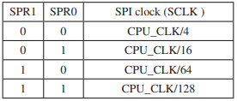
CPU_CLK — это тактовая частота ЦП.
Когда CPHA равен 0, SSIG должен быть равен 0, а вывод SS должен быть инвертирован и повторно установлен между каждой последовательной передачей байта. Если регистр SPDAT записан, когда SS активен (0), возникает ошибка конфликта записи и устанавливается WCOL
. Когда CPHA равен 1, SSIG может быть равен 0 или 1. Если SSIG=0, вывод SS может оставаться активным низким между последовательными передачами (может быть привязан к низкому уровню в любое время). Этот формат иногда предпочтительнее для использования в системах с одной фиксированной конфигурацией ведущего и одного ведомого устройства

Регистр SPI: SPSTAT (не адресуемый битом)
SPIF: флаг завершения передачи SPI. Когда последовательная передача завершается, бит SPIF устанавливается, и генерируется прерывание, если установлены как бит ESPI (IE.6), так и бит EA (IE.7). Если SS является входом и приводится в состояние низкого уровня, когда SPI находится в режиме ведущего устройства с SSIG = 0, SPIF также будет установлен для сигнализации «изменения режима». SPIF очищается программно путем «записи 1 в этот бит».
WCOL: флаг конфликта записи SPI. Бит WCOL устанавливается, если регистр данных SPI, SPDAT, записывается во время передачи данных. Флаг WCOL очищается программно путем «записи 1 в этот бит».

Регистр данных SPI: SPDAT (без побитовой адресации)
SFR SPDAT хранит данные, которые необходимо передать, или полученные данные.

AUXR1 / P_SW1: Регистр переключения периферийных функций (без побитовой адресации)
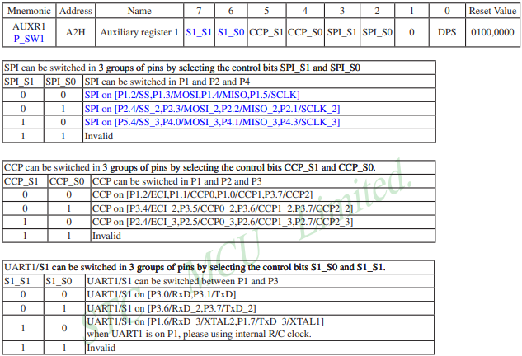

IE2: Регистр разрешения прерывания 2 (без побитовой адресации)
ESPI: бит разрешения прерывания SPI.
Если ESPI = 0, прерывание SPI будет отключено.
Если ESPI = 1, прерывание SPI будет включено.

SPI Structure
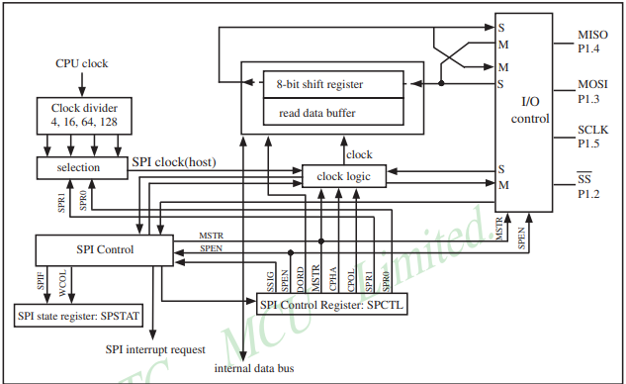
Интерфейс SPI имеет три контакта, реализующих функциональность SPI: SCLK(P1.5), MISO(P1.4), MOSI(P1.3). Дополнительный контакт SS(P1.2) предназначен для настройки SPI для работы в режиме Master или Slave. SCLK, MOSI и MISO обычно связаны между собой между двумя или более устройствами SPI. Данные передаются от ведущего к ведомому на контакте MOSI(Master Out Slave In) и от ведомого к ведущему на контакте MISO(Master In Slave Out). Сигнал SCLK выводится в режиме Master и вводится в режиме Slave. Если система SPI отключена, т. е. SPEN(SPCTL.6)=0, эти контакты настраиваются как порт ввода-вывода общего назначения (P1.2 ~ P1.5).
SS — это контакт выбора ведомого. В типичной конфигурации ведущее устройство SPI устанавливает один из своих портовых выводов для выбора одного устройства SPI в качестве текущего ведомого. Ведомое устройство SPI использует свой вывод SS для определения того, выбрано ли оно. Но если SPEN=0 или бит SSIG(SPCTL.7) равен 1, вывод SS игнорируется. Обратите внимание, что даже если SPI настроен как ведущее устройство (MSTR/ SPCTL.4=1), его все равно можно преобразовать в ведомое устройство, переведя вывод SS в низкий уровень. Когда преобразование произойдет, будет установлен бит SPIF(SPSTAT.7).
Два устройства с интерфейсом SPI взаимодействуют друг с другом через один синхронный тактовый сигнал, один входной сигнал данных и один выходной сигнал данных. Есть две проблемы, о которых должен позаботиться пользователь: одна из них — защелкивание данных на отрицательном или положительном фронте тактового сигнала, что называется полярностью, другая — поддержание тактового сигнала на низком или высоком уровне во время простоя устройства, что называется фазой. Переставляя эти состояния из полярности и фазы, можно сформировать четыре режима: SPI-MODE-0, SPI-MODE-1, SPI-MODE-2, SPI-MODE-3. Многие устройства заявляют, что они соответствуют механизму SPI, но немногие из них адаптивны ко всем четырем режимам. Серия STC15F2K60S2 гибка для настройки на связь с другим устройством с MODE-0, MODE-1, MODE-2 или MODE-3 SPI и играет роль ведущего и ведомого.

Тестовый код SPI
Здесь используется метод запроса.

#include "stc15.h"

#define u16 unsigned int
#define u8 unsigned char
// Control Register SPCTL
#define SSIG 1 //1-Игнорировать вывод SS, определить ведущий или ведомый 0-вывод SS определяется битом MSTR.
#define SPEN 1 //1-Разрешить SPI, 0-Отключить SPI, все контакты SPI являются обычными контактами ввода-вывода
#define DORD 0 //1-LSB первым, 0-MSB первым
#define MSTR 1 //1-Установить на хост 0-Установить на ведомый
#define CPOL 1 //1-SCLK имеет высокий уровень во время простоя, 0-SCLK имеет низкий уровень во время простоя.
#define CPHA 1 //Передача данных по переднему фронту т сигнала SCLK и выборка по посттактовому сигналу
#define SPEED_4 0 //fosc/4
#define SPEED_8 1 //fosc/8
#define SPEED_16 2 //fosc/16
#define SPEED_32 3 //fosc/128
// Status Register SPSTAT
#define SPIF 0x80 //SPI Transfer Complete Sign. Write 1 clear 0.
#define WCOL 0x40 //SPI write conflict logo. Write 1 clear 0.

void Spi_Init(void)
{
SPDAT = 0; //Initialize SPDAT
SPSTAT = SPIF | WCOL; //Clear SPI Status Sign
SPCTL = (SSIG << 7) + (SPEN << 6) + (MSTR << 4) + (CPOL << 3) + (CPHA << 2) + SPEED_4;
}
void Spi_Send(u8 dat)
{
SPSTAT = SPIF + WCOL; // Clear 0 SPIF and WCOL Sign
SPDAT = dat; // Send a byte
while (! (SPSTAT & SPIF)); // Waiting for SPI data transfer to complete
SPSTAT = SPIF + WCOL; // Clear 0 SPIF and WCOL Sign
}

Режимы работы, управление энергопотреблением
MCU может находиться в 3 режимах: нормальный режим (режим по умолчанию, в котором MCU находится после сброса), режим ожидания (idle mode) и режим выключения (power down mode). В первых двух (нормальный и ожидания) режимах потребляемый ток зависит от частоты тактирования MCU. В последнем режиме (выключение) достигается самое малое потребление энергии.
Выбор режима работы осуществляется битами PD и IDL регистра PCON.
PCON (Power Control Register, регистр управления питанием, адрес 87h).
Бит | 7 | 6 | 5 | 4 | 3 | 2 | 1 | 0
Имя | - | - | LVDF | POF | GF1 | GF0 | PD | IDL
B7, B6. Зарезервированы.
LVDF. Low-Voltage Flag, флаг детектора снижения питания. Если было определено снижение напряжения питания меньше допустимого порога (VCC < LVD), то этот флаг установится аппаратно, и должен быть очищен программно.
POF. Power-On flag, флаг включения. Этот бит устанавливается действием включения (power-off-on), и его можно очистить только программно. Если на практике требуется узнать, как произошел сброс MCU, то программа инициализации должна использовать следующий алгоритм. Если POF=1, то это холодный старт (cold boot, Power-On Reset, POR), далее следует программно очистить флаг POF. Если POF=0, то это был внешний ручной сброс, или сброс от WDT, или программный сброс.
GF1. General-purposed flag 1, флаг общего назначения.
GF0. General-purposed flag 0, флаг общего назначения.
PD: Power-Down bit, бит выключения.
IDL: Idle mode bit, бит режима ожидания.
Idle Mode (режим ожидания). Инструкция, которая установит бит IDL (PCON.0) приведет к тому, что она будет последней, которая была выполнена перед входом в idle mode. В этом режиме внутреннее тактирование отключается от ядра CPU, но не от функций блока прерываний, таймеров, WDT и АЦП. Статус CPU полностью сохраняет свое состояние: указатель стека (Stack Pointer, SP), счетчик инструкций (Program Counter, PC), слово состояния (Program Status Word, PSW), аккумулятор (Accumulator, A) и другие регистры будут хранить свои данные во время режима ожидания. Ножки портов будут удерживать свое логическое состояние, какое они имели в момент активации режима ожидания. На ножках ALE и PSEN удерживается лог. 1. Idle mode оставляет периферийные устройства работать, так что они могут разбудить CPU, когда генерируется прерывание. Timer 0, Timer 1 и другие периферийные устройства будут продолжать свою работу в режиме ожидания.
Есть два способа прервать режим ожидания. Во-первых, активация любого разрешенного прерывания приведет к тому, что будет аппаратно очищен бит IDL, завершая тем самым действие idle mode. Прерывание будет обработано, и инструкция RETI на выходе из ISR продолжит выполнение программы со следующей инструкции, находящейся после инструкции, которая ввела микроконтроллер в режим ожидания.
Биты флагов (GFO и GF1) могут использоваться, чтобы искусственно показать, было ли прерывание сгенерировано во время обычной работы или во время режима ожидания. Например, если инструкция, активирующая idle mode, установила один или оба этих флага вместе с битом IDL (операцией OR над регистром PCON). Тогда если выход из idle mode был осуществлен прерыванием, то прерывание может заметить этот факт, анализируя содержимое флагов GF0 и GF1.
Во-вторых, пробуждение процессора будет вызвано подтягиванием ножки сброса RESET к лог. 1, вызывая генерацию внутреннего аппаратного сброса. Поскольку тактовый генератор все еще работает, аппаратный сброс должен удерживаться в активном состоянии только на 2 системных тактовых цикла (24 такта системной частоты), чтобы сброс был завершен.
Slow Down Mode. Это нормальный режим, в котором частота тактирования была снижена настройкой делителя частоты, см. раздел "Тактирование". Потребляемый ток снижается приблизительно пропорционально снижению тактовой частоты процессора.
Power Down (PD) Mode. Это режим выключения, который еще называют режимом остановки (Stop Mode). Инструкция, которая установит бит PD (PCON.1), приведет к тому, что это будет последняя выполненная инструкция перед входом в режим выключения (Power-Down mode). В Power-Down mode, будут выключены встроенный генератор и память FLASH, чтобы минимизировать потребление энергии. В этом режиме потреблять ток будет только схема включения (power-on circuit). Содержимое встроенной памяти RAM и регистров специального назначения (Special Finction Register, SFR) сохраняется.
Вывести MCU из power-down mode можно через аппаратный сброс (ножка RESET) или внешнее прерывание (/INT0../INT4). Когда пробуждение было выполнено ножкой сброса RESET, программа продолжит свое выполнение с адреса 0000h.
Будьте внимательны к формированию импульса сброса на выводе RESET - он должен быть активен (активный уровень лог. 1) на время как минимум 10 мс, чтобы частота тактов могла застабилизироваться. Если пробуждение произошло от прерывания ножек GPIO, то CPU возобновит свою работу с перехода на соответствующий обработчик прерывания (interrupt service routine, ISR). Перед запуском кода ISR подача тактовой частоты на CPU блокируется, пока не пройдет 64 такта, чтобы исключить подачу нестабильной тактовой частоты на ядро.
Чтобы использовать для пробуждения ножки GPIO /INTx, до входа в режим выключения должны быть должным образом разрешены прерывания в соответствующих регистрах. Обратите внимание, что за инструкцией, которая выключает процессор (это та инструкция, которая вводит микроконтроллер в power-down установкой бита PD), должна находиться как минимум одна инструкция NOP, если используется пробуждение от ножки GPIO. Когда завершается режим Power-down по прерыванию, период пробуждения контролируется внутренней схемой задержки. По отрицательному перепаду на ножке, генерирующей прерывание, запускается генератор, и внутренний таймер схемы задержки начинает счет. Подача внутренних тактов на ядро по возобновление вычислительного процесса CPU разрешается только после того, как таймер задержки переполнится. После этого периода таймаута начнет выполняться код соответствующего ISR. Чтобы предотвратить повторное срабатывание прерывания, код ISR перед своим завершением должен запретить это прерывание. Ножка прерывания должна удерживаться в лог. 0, пока не истечет таймаут запуска ядра и не начнется выполнение кода ISR. Программа пользователя не должна пытаться войти (или повторно войти) в power-down mode как минимум 4 мкс после того, как произошло одно из следующих событий: начало выполнения кода (после любого типа сброса) или выход из power-down mode.
Если нет источников прерывания, которые можно использовать для пробуждения MCU, то есть возможность применить следующую схему:
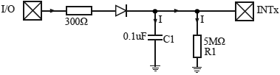
Как эта схема работает, процесс по шагам:
1. Порт ввода/вывода, подключенный к резистору 300 ом, сначала конфигурируются как двухтактный выход с мощной верхней нагрузкой (push-pull output, strong pull-up).
2. Записывается лог. 1 в этот порт, и через диод конденсатор C1 быстро заряжается до высокого напряжения.
3. Записывается 0 в порт, и сразу же MCU переводится в режим power-down.
4. Пока микроконтроллер спит, C1 медленно разряжается через резистор R1. Когда напряжение на C1 станет меньше 0.8V, вывод INTx сгенерирует прерывание, которое автоматически выведет MCU из режима сна.
Примеры кода, демонстрирующие выход из power-down mode по внешнему прерыванию на языках C и ассемблера см. в даташитах STC15F100-en.pdf, STC15F204EA-en.pdf [2].

Сброс
У MCU серии STC15F204EA имеется 6 источников генерации внутреннего сброса. Это ножка RESET (порт P0.0), программный сброс (software reset), сброс при включении питания (On-chip power-on-reset, сокращенно POR), сторожевой таймер (Watch-Dog-Timer, WDT), встроенный в кристалл супервизор MAX810, который выполняет POR с формированием задержки и детектированием недопустимого снижения напряжения питания. Сброс могут формировать следующие источники.
• Действие вывода Reset, этот процесс запускается пользователем.
• Software Reset через установку бита SWRST (IAP_CONTR.5), это также запускается пользователем.
• Переполнение сторожевого таймера (WDT overflow), запускается системой MCU.
• Сброс POR от супервизора MAX810 с задержкой ~45 мс, запускается системой MCU.
• Сброс от системы детектора снижения напряжения питания (Low-Voltage detector), запускается системой MCU.
Software RESET. В регистре IAP_CONTR находится бит SWBS, который показывает тип сброса, и бит SWRST, который позволяет выполнить программный сброс.
IAP_CONTR (ISP/IAP Control Register, регистр управления самопрограммированием, адрес C7h).
Бит | 7 | 6 | 5 | 4 | 3 | 2 | 1 | 0
Имя | IAPEN | SWBS | SWRST | CMD_FAIL | - | WT2 | WT1 | WT0
SWBS. Software boot selection control bit, бит управления типом загрузки.
0: после сброса произойдет запуск кода пользователя.
1: после сброса запустится код ISP monitor.
SWRST. управление триггером программного сброса.
0: нет операции.
1: будет сгенерирован программный сброс системы (software system reset). Этот бит будет автоматически сброшен аппаратурой.
Система выполнит сброс и запустит код AP по адресу 0000H (выполнится программа пользователя), если будет выполнена команда ассемблера:
MOV IAP_CONTR, #00100000B
Система выполнит сброс и запустит код ISP по адресу 0000H (выполнится код монитора ISP), если будет выполнена команда ассемблера:
MOV IAP_CONTR, #01100000B
Power-On Reset (POR). Это сброс при включении питания. Когда VCC падает ниже порога схемы POR, вся логика MCU сбрасывается. Когда VCC возвращается к нормальному уровню, внутренний сброс автоматически снимается после истечения задержки в 8192 тактов.
Watch-Dog-Timer. Сброс также может быть осуществлен от сторожевого таймера (Watch-Dog-Timer, WDT). Смысл использования WDT - борьба с неожиданными зависаниями программы. Будучи запущенным, WDT (запустить WDT можно только один раз, и отменить его работу может только сброс) начинает счет до момента своего переполнения. В момент переполнения WDT автоматически произойдет сброс MCU. Чтобы такого сброса не произошло, программа должна периодически напоминать о себе сбросом WDT, показывая тем самым, что она "жива" и система не зависла.
MAX810. Узел супервизора MAX810 генерирует задержку сброса, и может быть сконфигурирован специальными опциями (Option Register в памяти FLASH, наподобие фьюзов AVR). Если этот узел разрешен, то POR будет задержан на длительное время, примерно 45 мс.
Подробнее про управление сбросом, работу вывода RESET, сброс по включению питания (Power-On Reset, POR), детектор снижения напряжения питания, программный сброс, описание работы сторожевого таймера (Watch-Dog-Timer, WDT), пример кода с WDT, см. в даташитах STC15F100-en.pdf, STC15F204EA-en.pdf [2].

Детектирование пониженного напряжения питания
Помимо напряжения POR, для серии STC15Fxx есть более высокое пороговое напряжение, предназначенное для детектирования сбоя по питанию: Low Voltage Detection (LVD). Когда напряжение VCC упадет до уровня LVD, то аппаратно установится флаг низкого напряжения Low voltage Flag, LVDF (PCON.5). Обратите внимание, что при обычном включении питания этот флаг также установится, и пользователь должен очистить его программно сразу после запуска программы, чтобы впоследствии можно было определить понижение напряжения ниже порогового LVD. Флаг LVDF также может генерировать прерывание, если установлен в лог. 1 бит ELVD (IE.6).
Ниже в таблице для примера приведены пороговые напряжения LVD для STC15F101E (рабочее напряжение 5V). Значения в вольтах, перечисленные в таблице, можно поменять с помощью утилиты STC-ISP
-40°C | +25°C | +85°C
4.74 | 4.64 | 4.60
4.41 | 4.32 | 4.27
4.14 | 4.05 | 4.00
3.90 | 3.82 | 3.77
3.69 | 3.61 | 3.56
3.51 | 3.43 | 3.38
3.36 | 3.28 | 3.23
3.21 | 3.14 | 3.09
Для 5V для 3V версии STC15L101E:
-40°C | +25°C | +85°C
3.11 | 3.08 | 3.09
2.85 | 2.82 | 2.83
2.63 | 2.61 | 2.61
2.44 | 2.42 | 2.43
2.29 | 2.26 | 2.26
2.14 | 2.12 | 2.12
2.01 | 2.00 | 2.00
1.90 | 1.89 | 1.89
На скриншоте показан пример выбора напряжения LVD, при котором будет произведен сброс MCU:
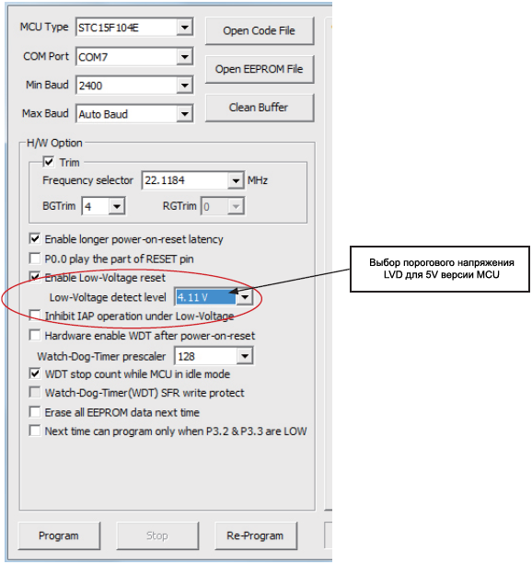

Электрические характеристики
Предельные эксплуатационные значения:
Параметр | Символ | MIN | MAX | Ед.
Температура хранения | TST | -55 | +125 | °C
Рабочая температура (индустриальное исполнение, I) | TA | -40 | +85 | °C
Рабочая температура (коммерческое исполнение, C) | TA | 0 | +70 | °C
Напряжение питания (5V версия, относительно VSS, или GND) | VDD | -0.3 | +5.5 | V
Напряжение питания (3V версия, относительно VSS, или GND) | VDD | -0.3 | +3.6 | V
Напряжение на любом выводе (относительно VSS, или GND) |  | -0.5 | VCC+0.3 | V
Рабочие параметры по постоянному току для 5V версий MCU:
Символ | Параметр | MIN | Typ | MAX | Ед. | Условия проверки
V_{DD} | Рабочее напряжение | 3.3 | 5.0 | 5.5 | V
I_{PD} | Ток режима "выключено" (Power Down Current) | - | < 0.1 | - | μA | 5V
I_{IDL} | Ток режима ожидания (Idle Current) | - | 3.0 | - | mA | 5V
I_{CC} | Рабочий ток | - | 4 | 20 | mA | 5V
V_{IL1} | Входное напряжение лог. 0 (P0, P1, P2, P3) | - | - | 0.8 | V | 5V
V_{IH1} | Входное напряжение лог. 1 (P0, P1, P2, P3) | 2.0 | - | - | V | 5V
V_{IH2} | Входное напряжение лог. 1 (RESET) | 2.2 | - | - | V | 5V
I_{OL1} | Коммутируемый ток для вых. уровня лог. 0 (P0, P1, P2, P3) | - | 20 | - | mA | 5V, Vpin=0.45V
I_{OH1} | Вытекающий ток для вых. уровня лог. 1 (P0, P1, P2, P3, квази-двунаправленный режим) | 200 | 270 | - | μA | 5V
I_{OH2} | Вытекающий ток для вых. уровня лог. 1 (P0, P1, P2, P3, режим двухтактного выхода) | - | 20 | - | mA | 5V, Vpin=2.4V
I_{IL} | Входной ток лог. 0 (P0, P1, P2, P3) | - | - | 50 | μA | Vpin=0V
I_{TL} | Ток перехода от лог. 1 к лог. 0 (P0, P1, P2, P3) | 100 | 270 | 600 | μA | Vpin=2.0V
Рабочие параметры по постоянному току для 3V версий MCU:
Символ | Параметр | MIN | Typ | MAX | Ед. | Условия проверки
V_{DD} | Рабочее напряжение | 2.4 | 3.3 | 3.6 | V
I_{PD} | Ток режима "выключено" (Power Down Current) | - | < 0.1 | - | μA | 3.3V
I_{IDL} | Ток режима ожидания (Idle Current) | - | 2.0 | - | mA | 3.3V
I_{CC} | Рабочий ток | - | 4 | 10 | mA | 3.3V
V_{IL1} | Входное напряжение лог. 0 (P0, P1, P2, P3) | - | - | 0.8 | V | 3.3V
V_{IH1} | Входное напряжение лог. 1 (P0, P1, P2, P3) | 2.0 | - | - | V | 3.3V
V_{IH2} | Входное напряжение лог. 1 (RESET) | 2.2 | - | - | V | 3.3V
I_{OL1} | Коммутируемый ток для вых. уровня лог. 0 (P0, P1, P2, P3) | - | 20 | - | mA | 3.3V, Vpin=0.45V
I_{OH1} | Вытекающий ток для вых. уровня лог. 1 (P0, P1, P2, P3, квази-двунаправленный режим) | 140 | 170 | - | μA | 3.3V
I_{OH2} | Вытекающий ток для вых. уровня лог. 1 (P0, P1, P2, P3, режим двухтактного выхода) | - | 20 | - | mA | 3.3V
I_{IL} | Входной ток лог. 0 (P0, P1, P2, P3) | - | 8 | 50 | μA | Vpin=0V
I_{TL} | Ток перехода от лог. 1 к лог. 0 (P0, P1, P2, P3) | - | 110 | 600 | μA | Vpin=2.0V

Замечания по замене стандартных микроконтроллеров 8051 серией STC15F204EA
В регистре AUXR (SFR адрес 8Eh) биты T0x12 и T1x12 управляют тактовой частотой таймеров следующим образом:
Бит | 7 | 6 | 5 | 4 | 3 | 2 | 1 | 0
Имя | T0x12 | T1x12 | - | - | - | - | - | -
T0x12
0: Timer0 тактируется от частоты Fosc/12.
1: Timer0 тактируется от частоты Fosc.
T1x12
0: Timer1 тактируется от частоты Fosc/12.
1: Timer1 тактируется от частоты Fosc.

INT_CLKO. В регистре INT_CLKO (SFR адрес 8Fh) назначение бит следующее:
Бит | 7 | 6 | 5 | 4 | 3 | 2 | 1 | 0
Имя | - | EX4 | EX3 | EX2 | - | - | T1CLKO | T0CLKO
EX4
0: Запрет прерывания ~INT4.
1: Разрешение прерывания ~INT4.
EX3
0: Запрет прерывания ~INT3.
1: Разрешение прерывания ~INT3.
EX2
0: Запрет прерывания ~INT2.
1: Разрешение прерывания ~INT2.
T1CLKO
0: Запрет переключения вывода P3.4 при переполнении Timer1.
1: Разрешение переключения вывода P3.4 при переполнении Timer1.
T0CLKO
0: Запрет переключения вывода P3.5 при переполнении Timer0.
1: Разрешение переключения вывода P3.5 при переполнении Timer0.
Таймеры/счетчики, вычисление задержек. У MCU серии STC15F204EA Timer0/Timer1 полностью совместимы с традиционным 8051 MCU. После сброса при включении питания источником тактирования таймеров по умолчанию будет частота тактов MCU поделенная на 12.
Скорость выполнения инструкции у STC15Fxx быстрее традиционного 8051 в 8..12 раз в одинаковых рабочих условиях, так что этот факт должны учитывать подпрограммы задержки.
ALE. У традиционных 8051 на вывод ALE выводится частота, равная 1/6 от системной тактовой частоты, что иногда использовалось как тактовая частота для различных устройств в системе. Однако MCU серии STC15Fxx не имеют вывода ALE, и при необходимости Вы можете получить аналогичную тактовую частоту с выводов CLKOUT1 (P3.4), CLKOUT0 (P3.5) или SYSclk (P0.0).
В системах, использующих традиционные 8051, частота на выводе ALE служила источником высокочастотных помех. MCU серии STC89xx для устранения этой проблемы имеют специальный бит ALEOFFF в регистре AUXR. Серия STC15Fxx MCU вообще не имеет вывода ALE на корпусе, так что проблема генерации помех полностью исключается. Ниже для сравнения показаны регистры AUXR серии STC89xx и серии STC15F204EA.
Регистр AUXR серии STC89xx (SFR-адрес 8Eh, значение после сброса xxxxxx00b):
Бит | 7 | 6 | 5 | 4 | 3 | 2 | 1 | 0
Имя | - | - | - | - | - | - | EXTRAM | ALEOFF
Регистр AUXR серии STC15F204EA (SFR-адрес 8Eh, значение после сброса 00xxxxxxb):
Бит | 7 | 6 | 5 | 4 | 3 | 2 | 1 | 0
Имя | T0x12 | T1x12 | - | - | - | - | - | -
PSEN. Традиционные 8051 выполняют программу из внешней памяти с участием сигнала PSEN, однако серия STC15F204EA вообще не имеет сигнала PSEN (доступ к внешней памяти программ отсутствует в принципе).
GPIO в квази-двунаправленном режиме. Доступ к вводу/выводу у традиционных 8051 (определение перехода сигнала на входе или чтение состояния) занимает время 12 тактов системной частоты, в то время как серия STC15F204EA требует для этого только 4 тактов. Когда Вам нужно прочитать уровень внешнего сигнала, то на традиционном 8051 одна такая процедура займет 12 тактов, но на MCU серии STC15F204EA это займет 4 такта, так что чтобы скомпенсировать время обработки чтения (если это необходимо), то следует добавить нужное количество команд NOP (обычно достаточно 1..2 команды NOP).
Совместимость по нагрузочной способности GPIO. Ножки портов серии STC15F204EA могут коммутировать ток 20 mA, и могут выдерживать этот ток длительное время без каких-либо последствий. Ножки портов серии STC89xx могут коммутировать ток только до 6 mA. Для приложений, где требуется высокая нагрузочная способность выходов портов, рекомендуется использовать MCU серии STC15F204EA.
Сторожевой таймер (WatchDog Timer, WDT). У MCU серии STC15F204EA регистр управления сторожевого таймера (WDT_CONTR) находится по другому адресу C1H, и добавлен флаг сброса сторожевого таймера (WDT_FLAG). Ниже для сравнения показаны регистры WDT_CONTR серий STC89xx и STC15F204EA.
Регистр WDT_CONTR серии STC89xx (SFR-адрес E1h, значение после сброса xx000000b):
Бит | 7 | 6 | 5 | 4 | 3 | 2 | 1 | 0
Имя | WDT_FLAG | - | EN_WDT | CLR_WDT | IDL_WDT | PS2 | PS1 | PS0
Регистр WDT_CONTR серии STC15F204EA (SFR-адрес C1h, значение после сброса xx000000b):
Бит | 7 | 6 | 5 | 4 | 3 | 2 | 1 | 0
Имя | - | - | EN_WDT | CLR_WDT | IDL_WDT | PS2 | PS1 | PS0
В серии MCU STC15F204EA после обновления ISP сторожевой таймер автоматически разрешается, но так не делается для серии STC89xx, так что серия STC15F204EA более надежно защищена сторожевым таймером.
EEPROM. Таблица SFR-регистров, связанных с EEPROM, показывает различия в адресации серии STC15F204EA от традиционных MCU архитектуры 8051:
Мнемоника | Описание регистра | STC15Fxx | STC89xx
Мнемоника | Описание регистра | Адрес
IAP_DATA | ISP/IAP Flash Data | C2h | E2h
IAP_ADDRH | ISP/IAP Flash Address High | C3h | E3h
IAP_ADDRL | ISP/IAP Flash Address Low | C4h | E4h
IAP_CMD | ISP/IAP Flash Command | C5h | E5h
IAP_TRIG | ISP/IAP Flash Command Trigger | C6h | E6h
IAP_CONTR | ISP/IAP Control | C7h | E7h
Имеются также отличия в системе команд ISP/IAP: для STC15F204EA последовательная запись 5Ah и A5h вызывает срабатывание команды EEPROM flash, и у серии STC89xx последовательность для этой операции другая - 46h и B9h. У серии STC15F204EA память EEPROM начинается с адреса 0000h, но у серии STC89xx это не так.
Энергопотребление, питание. Потребляемый системой ток имеет 2 составляющие: схема усилителя кварцевого генератора и цифровые узлы. У серии STC15F204EA нет схемы усилителя кварцевого генератора, поэтому эта серия потребляет меньше энергии, чем серия STC89xx. Для цифровых схем чем выше тактовая частота, тем больше энергопотребление. Серия STC15F204EA выполняет инструкции на том же рабочем окружении в 3..24 раза быстрее, чем серия STC89xx, поэтому если Вам нужна повышенная эффективность по потребляемой энергии, то требуемая частота (и соответственно потребление тока) для серии STC15F204EA будет меньше, чем у серии STC89xx MCU.
Для фильтрации помех и развязки по питанию между VCC и GND должен быть предусмотрен электролитический конденсатор 47 мкф и параллельно ему подключенный керамический конденсатор 0.1 мкф.
Пробуждение из режима глубокого сна (PowerDown Wakeup). Серия STC15F204EA MCU может выходить из сна как по фронту нарастания сигнала, так по спаду (в зависимости от режима внешних прерываний и используемых выводов), но серия STC89xx поддерживает выход из сна только по отрицательному перепаду.
Схема сброса. Для серии STC89xx, если тактовая частота системы меньше 12 МГц, то внешняя схема сброса не требуется. Вывод сброса может быть подключен к GND либо напрямую, либо через резистор 1 кОм. Но при разработке печатной платы для серии STC89xx рекомендуется разводить RC-цепочку для сброса, даже если впоследствии она не будет использоваться. В то же время серия STC15F204EA имеет свою внутреннюю надежную систему сброса, и не требует наличия внешней схемы сброса.
Тактовый генератор. Для серии STC89xx нет возможности использовать внутренний RC-генератор. Если в качестве источника тактов используется встроенный генератор, работающий от внешнего кварцевого резонатора, то выводы XTAL1 и XTAL2 подключаются к кварцу, и для других функций их использовать нельзя. Если Вы используете внешний активный кварцевый генератор, то такты от него подаются на вывод XTAL1, и вывод XTAL2 остается не подключенным. В случае применения серии STC15F204EA можно использовать только внутренний высокоточный RC-генератор, у которого температурная зависимость ухода частоты составляет ±1% в рабочем диапазоне температур, что достаточно для большинства приложений и позволяет отказаться от необходимости применять дорогой внешний кварцевый резонатор.

